Relacionamento para Animais Domésticos
Especificação de Objetivos e Requisitos

ILovePet-EOR-V001

Goiânia/GO, 20 de setembro de 2018

Conteúdo
1. Introdução 6
1.1. Objetivos 6
1.2. Público Alvo 6
1.3. Organização do documento 6
2. Descrição do problema e do sistema 7
2.1. Identificação e missão do sistema 7
2.2. Domínio do problema e contexto de sua aplicação 7
2.3. Descrição dos interessados do sistema 8
2.4. Objetivos e Características Esperadas do sistema 8
2.5. Diagnóstico da Situação Atual 10
3. Casos de Uso e Requisitos Funcionais 10
3.1. Diagramas de Caso de Uso e Lista de casos de uso 10
3.2. Descrição de Casos de Uso 11
4. Requisitos de informação 32
5. Requisitos e restrições não funcionais 34
5.1. Requisitos/Restrições de interface Homem-Computador (RHIC) 34
5.2. Requisitos e Restrições de Interface Externa (RIEX) 34
5.3. Requisitos/Restrições de Projeto (RPRO) 35
5.4. Requisitos/Restrições de Arquitetura de software (RARQ) 36
5.5. Requisitos/Restrições de Plataforma de Hardware (RPHW) 36
5.6. Requisitos/Restrições de Plataforma de software (RPSQ) 36
5.7. Requisitos/Restrições de Desempenho (RDES) 36
5.8. Requisitos/Restrições de Disponibilidade (RDIS) 37
5.9. Requisitos/Restrições de Segurança (RSEG) 37
5.10. Requisitos/Restrições de Manutenibilidade (RMAN) 38
5.11. Requisitos/Restrições de Portabilidade (RPOR) 38
5.12. Requisitos/Restrições de Documentação (RDOC) 38
5.13. Requisitos/Restrições do Sistema (RSIS) 38
6. Requisitos Futuros (RFUT) 40
7. Referências cruzadas complementares 40
8. Aprovação Formal 53
9. Bibliografia 54
10. Anexos 54
Anexo 1 – PRIMEIRO QUESTIONÁRIO – Q001 55
Anexo 2 – PRIMEIRA ENTREVISTA – EI001 63
Anexo 3 – SEGUNDA ENTREVISTA – ET002 74
Anexo 4 – FLUXOGRAMA PRESTAÇÃO DE CONTAS 79
Anexo 5 – FLUXOGRAMA EMISSÃO DE IMPOSTO 84
Anexo 6 – FLUXOGRAMA PREVISÃO DE DESPESAS 86
Anexo 7 – FLUXOGRAMA TAXA DE CONDOMÍNIO 89
Anexo 8 – FLUXOGRAMA BAIXA DE TAXA 92
Anexo 9 – FLUXOGRAMA CONTROLE DE INADIMPLÊNCIA 94
Anexo 10 – FLUXOGRAMA NADA CONSTA 96

Figuras e Tabelas
Figura 1 – Diagrama dos casos de uso 11
Figura 2 – Fluxograma Prestação de Contas 83
Figura 3 – Fluxograma Emissão de imposto (ISS) 85
Figura 4 – Fluxograma Previsão de Despesas 88
Figura 5 – Fluxograma Taxa de Condomínio 91
Figura 6 – Fluxograma Baixa de Taxa 93
Figura 7 – Fluxograma Controle de Inadimplência 95
Figura 8 – Fluxograma Nada Consta 97

Tabela 1 – Interessados no Sistema 8
Tabela 2 – Objetivos, características e benefícios esperados do Sistema 10
Tabela 3 – Requisitos funcionais do Caso de Uso PC01-Prestação de contas 12
Tabela 4 – Requisitos funcionais do Caso de Uso PC02-Prestação de contas 13
Tabela 5 – Requisitos funcionais do Caso de Uso PC03-Prestação de contas 13
Tabela 6 – Requisitos funcionais do Caso de Uso PC04-Prestação de contas 14
Tabela 7 – Requisitos funcionais do Caso de Uso PC05-Prestação de contas 15
Tabela 8 – Requisitos funcionais do Caso de Uso PC06-Prestação de contas 15
Tabela 9 – Requisitos funcionais do Caso de Uso PC07-Prestação de contas 16
Tabela 10 – Requisitos funcionais do Caso de Uso EI01-Emissão de Imposto 17
Tabela 11 – Requisitos funcionais do Caso de Uso EI02-Emissão de Imposto 17
Tabela 11 – Requisitos funcionais do Caso de Uso EI03-Emissão de Imposto 18
Tabela 12 – Requisitos funcionais do Caso de Uso EI04-Emissão de Imposto 18
Tabela 13 – Requisitos funcionais do Caso de Uso PD01 – Previsão de Despesas 19
Tabela 14 – Requisitos funcionais do Caso de Uso PD02 – Previsão de Despesas 20
Tabela 15 – Requisitos funcionais do Caso de Uso PD03 – Previsão de Despesas 20
Tabela 16 – Requisitos funcionais do Caso de Uso PD04 – Previsão de Despesas 21
Tabela 17 – Requisitos funcionais do Caso de Uso PD05 – Previsão de Despesas 21
Tabela 18 – Requisitos funcionais do Caso de Uso PD06 – Previsão de Despesas 22
Tabela 19 – Requisitos funcionais do Caso de Uso TC01 – Taxa de Condomínio 23
Tabela 20 – Requisitos funcionais do Caso de Uso TC02 – Taxa de Condomínio 24
Tabela 21 – Requisitos funcionais do Caso de Uso TC03 – Taxa de Condomínio 24
Tabela 22 – Requisitos funcionais do Caso de Uso TC04 – Taxa de Condomínio 25
Tabela 23 – Requisitos funcionais do Caso de Uso TC05 – Taxa de Condomínio 25
Tabela 24 – Requisitos funcionais do Caso de Uso TC06 – Taxa de Condomínio 26
Tabela 25 – Requisitos funcionais do Caso de Uso BT01 – Baixa de Taxa 26
Tabela 26 – Requisitos funcionais do Caso de Uso BT02 – Baixa de Taxa 27
Tabela 27 – Requisitos funcionais do Caso de Uso BT03 – Baixa de Taxa 27
Tabela 28 – Requisitos funcionais do Caso de Uso BT04 – Baixa de Taxa 28
Tabela 29 – Requisitos funcionais do Caso de Uso CI01 – Controle de inadimplência 28
Tabela 30 – Requisitos funcionais do Caso de Uso CI02 – Controle de inadimplência 29
Tabela 31 – Requisitos funcionais do Caso de Uso CI03 – Controle de inadimplência 29
Tabela 32 – Requisitos funcionais do Caso de Uso CI04 – Controle de inadimplência 30
Tabela 33 – Requisitos funcionais do Caso de Uso NC01 – Nada Consta 31
Tabela 34 – Requisitos funcionais do Caso de Uso NC02 – Nada Consta 31
Tabela 35 – Requisitos funcionais do Caso de Uso GU01 – Gerenciar Usuários 32
Tabela 36 – Requisitos de informação 33
Tabela 37 – Requisitos e Restrições de Interface Homem-Computador 34
Tabela 38 – Requisitos e Restrições de Interface Externa 35
Tabela 39 – Requisitos e Restrições de Projeto 36
Tabela 40 – Requisitos e Restrições de Plataforma de software 36
Tabela 41 – Requisitos e Restrições de Desempenho 36
Tabela 42 – Requisitos e Restrições de Disponibilidade 37
Tabela 43 – Requisitos e Restrições de Segurança 37
Tabela 44 – Requisitos e Restrições de Manutenibilidade 38
Tabela 45 – Requisitos e Restrições de Portabilidade 38
Tabela 46 – Requisitos e Restrições de Documentação 38
Tabela 47 – Requisitos e Restrições do Sistema 40
Tabela 48 – Requisitos Futuros 40
Tabela 49 – Requisitos Funcionais e Requisitos Não Funcionais Vinculados 52
Tabela 50 – Requisitos Funcionais e suas Origens 52
Tabela 51 – Requisitos Não Funcionais e suas Origens 52
Tabela 52 – Casos de usos e suas Origens 52

Introdução
Este documento tem por objetivo definir um conjunto de regras e procedimentos à observar por todos aqueles que, na qualidade de requerentes do sistema e etapas da engenharia do software, tenham interesse no sistema de relacionamento para animais domésticos.
Os aspectos aqui regulamentados dizem a respeito à estruturação do sistema à ser desenvolvido aos respectivos interessados. Pretende-se uma clara e correta identificação de todos os requisitos que o sistema deverá tratar, bem como definir o tratamento de cada um, considerando as restrições definidas.

Objetivos
Este documento tem os seguintes objetivos:
- Definir os interessados no sistema e as suas necessidades que devem ser satisfeitas pelo sistema a ser desenvolvido;
- Derivar os casos de uso e requisitos do sistema de forma a orientar a equipe de que será responsável pelo seu desenvolvimento;
- Estabelecer um contrato para negociação e concordância entre todos os interessados;
- Reduzir retrabalho com projeto, codificação e teste através da especificação rigorosa e completa dos requisitos;
- Prover uma base para avaliação de prazos e custos de desenvolvimento;
- Facilitar a transferência dos produtos do desenvolvimento para novos usuários, novos clientes, novos ambientes operacionais e novas equipes de desenvolvimento e manutenção;
- Prover uma base para a evolução futura do sistema a partir de uma versão aprovada (linha de base) deste documento.

Público Alvo
- Gestor do projeto – que define o quanto poderá ser gasto com este projeto e autoriza a utilização do software.
- Administradores do sistema – prepara o plano de ação com base nas informações geradas pelo sistema, de acordo com diretrizes da empresa.
- Engenheiro de software – desenvolve o sistema para atender todas as exigências descritas nesse documento, e garante que o sistema atenderá a todas.

Organização do documento
Este documento está organizado da seguinte forma: a seção 2 apresenta a empresa solicitante, bem como a descrição do problema e as características esperadas para o sistema à ser desenvolvido; a seção 3 apresenta os diversos casos de uso que o sistema deverá tratar; na seção 4 enfatiza os requisitos críticos que o sistema não pode deixar de atender; na seção 5 apresenta os diversos requisitos não funcionais; na seção 6 descreve requisitos que foram identificados, porém não serão atendidos nessa versão do produto; na seção 7 são colocadas algumas referências cruzadas a fim de identificar futuros requisitos; na seção 8 registra a aprovação desse documento pelos devidos interessados; na seção 9 apresenta todas as fontes de informação para elaboração desse documento; na seção 10 apresenta os relatórios utilizados nesse processo de elicitação de requisitos.

Descrição do problema e do sistema
Em ramo não muito explorado pela população em geral, os amantes de pets sempre sentem falta de um vizinho que possua um bichinho de estimação para socializar com o seu, pois nem todo dono busca na vida de seu pet somente procriação e muito menos comércio, mas o bem estar e a felicidade de seu pet.
Para isso há necessidade de um sistema informatizado que possua uma vasta rede composta por vários pets, para complementar o afeto e o desejo de tornar a socialização entre Pets facilitada e cômoda.

Identificação e missão do sistema
O ILovePet é um sistema à ser desenvolvido para o público que deseja que seu pet socialize com outros pets. Deve ter a capacidade de interoperar com diversos processos bem como disponibilizar, para cada usuário, gerenciamento de perfil e sugestões relevantes e compatíveis para companhia do pet.
Os processos mais importantes que o sistema deverá tratar são: Gerenciamento do perfil do pet; Gerenciamento de encontro de Pets.

Domínio do problema e contexto de sua aplicação
Diante da dificuldade de encontrar parceiros compatíveis para os pets, devido a uma série de variáveis que atrapalham esse processo, como a falta de tempo para localizar e analisar um possível pet candidato. Há a necessidade de um sistema informatizado que possua tais dados e funcione como uma ferramenta de tomada de decisão para encontrar o pet ideal para socializar.

Descrição dos interessados do sistema
Interessado (s) | Descrição
Contador | Analisar, aprovar e encerrar todos os processos do departamento de condomínios.
Responsável do departamento de condomínios | Registra os dados dos documentos enviados ao departamento de condomínio, realiza todos os processos do departamento e faz conferência dos resultados gerados.
Síndico | Fornece ao departamento de condomínio todos os documentos necessários para os processos relacionados e aguarda os resultados gerados.
Subsíndico e Conselho fiscal | Realiza a conferência dos resultados dos processos gerados pela administração de condomínios.
Condôminos | Solicitar e receber 1º e/ou 2º via de documentos de sua unidade dentro do condomínio.
Assessoria jurídica | Receber constantemente, relatório de inadimplência dos condomínios atualizados.
Demais departamentos do escritório | Consultar no sistema todos os dados necessários, para realização de seus respectivos processos.
Tabela 1 – Interessados no Sistema

Objetivos e Características Esperadas do sistema
Interessado (s) | Objetivos/Características desejadas | Benefício adquirido
Contador | Ter controle de todos os processos que estão acontecendo no departamento. | Conseguir gerir o tempo de cada processo, a fim de saber se existe processos adiantados, em tempo, ou atrasados no departamento de condomínios.
Responsável do departamento de condomínios | Conseguir definir agenda do departamento; diminuir o tempo de realização de cada processo considerando a consistência e credibilidade; melhorar a interação com os demais interessados. | Permitir que o sistema tenha controle sobre os andamentos dos processos, emissão de lembretes automatizados para solicitação de documentos. Automatizar tarefas dos processos e permitir facilidade na disponibilização dos documentos.
Síndico | Fornece ao departamento de condomínio todos os documentos necessários para os processos. Solicitar relatórios/declarações e consultar o resultado de cada processo. | Receber relação de todos os documentos necessários para cada processo bem como receber lembrete do início de cada processo. Poder acompanhar o andamento de cada processo de seu condomínio e conseguir consultar relatórios e dados de forma facilitada.
Subsíndico e Conselho fiscal | Conseguir auditar os resultados dos processos bem como fornecer a aprovação como gestão administrativa do condomínio. | Poder consultar os resultados dos processos e enviar ao departamento de condomínio as ressalvas encontradas.
Condôminos | Acessar o sistema para conseguir verificar sua atual situação no condomínio e ter acesso aos resultados da atual gestão administrativa. | Ter acesso ao sistema para conseguir consultar o que necessita de maneira independente, sem necessitar interromper a atividade no departamento de administração de condomínios.
Assessoria jurídica | Acessar o sistema para conseguir ter acesso ao relatório de inadimplência. | Ter acesso ao sistema para conseguir consultar o que necessita de maneira independente, sem necessitar interromper a atividade no departamento de administração de condomínios.
Demais departamentos do escritório | Consultar no sistema todos os dados necessários, para realização de seus respectivos processos. | Ter acesso ao sistema para conseguir consultar o que necessita de maneira independente, sem necessitar interromper a atividade no departamento de administração de condomínios.
Tabela 2 – Objetivos, características e benefícios esperados do Sistema

Diagnóstico da Situação Atual
Atualmente o departamento de condomínio conta com o auxílio de ferramentas genéricas e específicas como, documento de texto, planilhas eletrônicas, o próprio sistema da prefeitura para realizar a apuração do imposto, e para emitir boleto, usa sistemas diferentes de cada banco. Com isso gasta-se muito tempo com conferência, logo, os processos ficam longos. A fim de mitigar os eventuais problemas que surgem no método atual adotado pelo departamento, o sistema de software a ser desenvolvido é específico para o departamento de condomínio desse escritório e tem a finalidade de substituir as ferramentas já existente.

Casos de Uso e Requisitos Funcionais
Para auxiliar a comunicação entre os analistas e os clientes será ilustrado, nessa seção, os diagramas, na notação UML, dos casos de usos, bem como os atores e os requisitos funcionais a serem tratados. Atendendo assim, o objetivo de tornar claro os requisitos para todos os interessados.

Diagramas de Caso de Uso e Lista de casos de uso
O diagrama a seguir tem por objetivo identificar todos os processos que o sistema SISAC atenderá e identificar seus respectivos atores. A partir desse diagrama, pretende-se descrever todos os casos de uso, identificando e definindo o tratamento para os requisitos funcionais.

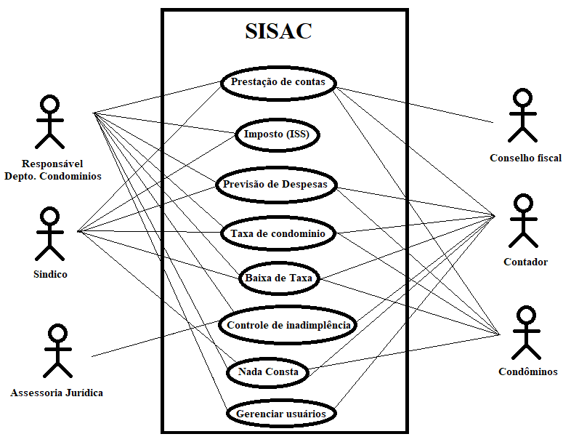
Figura 1 – Diagrama dos casos de uso

Descrição de Casos de Uso
A finalidade dessa descrição dos casos de uso é estabelecer todos os tratamentos do SISAC em relação aos requisitos estabelecidos além de, definir qual é o caso primário e os casos secundários, além de identificar, para cada requisito, a sua classificação.
CSU-PC01 – Prestação de Contas
Atores: Responsável pelo departamento de condomínios, síndico, conselho fiscal, contador e condôminos.
Categoria: Primária
Descrição:
Este é o caso de sucesso esperado pelos interessados. Onde o síndico relaciona e encaminha todos os documentos necessários para o departamento de condomínios. O sistema busca em sua base de dados a relação das taxas de condomínios pagas no período. A responsável pelo departamento faz a importação dos extratos bancários para o sistema depois informa ao sistema todos os dados dos documentos enviados pelo sindico, após lançados no sistema, é feito a conciliação dos documentos com o extrato bancário. A responsável pelo departamento assina o documento, informando que a conciliação foi realizada e encaminha ao contador, o contador assina o documento, certificando que a conciliação está correta e devolve ao departamento de condomínio, que encaminha ao sindico e ao conselho fiscal para, analisar e assinar. Após todas as assinaturas requeridas, o sistema emite o livro de prestação de contas, que é encaminhado ao condomínio para o arquivo, o sistema disponibiliza para todos os atores e os demais condôminos a consulta ao livro de prestação de contas.
Requisitos funcionais:
Referência | Descrição | Categoria | Prioridade
RFPC01.1 | Controlar quando todos os documentos forem recebidos no departamento de condomínio. | Evidente | Baixa
RFPC01.2 | Buscar dados (Código, valor original e valor pago) referentes as taxas de condomínio pagas. | Oculta | Alta
RFPC01.3 | Importar todos os dados do extrato bancário (nome do banco, tipo da conta (corrente ou poupança), data, descrição e valor de cada movimentação). | Evidente | Alta
RFPC01.4 | Registrar os dados dos documentos enviados pelo sindico. | Evidente | Alta
RFPC01.5 | Armazenar as assinaturas necessárias. | Evidente | Alta
RFPC01.6 | Emitir um relatório (Livro de prestação de contas). | Evidente | Alta
Tabela 3 – Requisitos funcionais do Caso de Uso PC01-Prestação de contas
CSU-PC02 – Prestação de Contas
Atores: Responsável pelo departamento de condomínios, síndico.
Categoria: Secundária
Descrição:
O síndico relaciona e encaminha todos os documentos necessários para o departamento de condomínios. O sistema deve enviar periodicamente um e-mail solicitando ao sindico o envio dos documentos e assim que o responsável pelo departamento confirmar que recebeu todos os documentos, então o sistema para de enviar esse e-mail.
Requisitos funcionais:
Referência | Descrição | Categoria | Prioridade
RFPC02.1 | Enviar e-mail para o sindico solicitando os documentos. | Oculta | Baixa
RFPC02.2 | Interromper os envios assim que confirmado o recebimento pelo departamento de condomínio. | Oculta | Baixa
Tabela 4 – Requisitos funcionais do Caso de Uso PC02-Prestação de contas
CSU-PC03 – Prestação de Contas
Atores: Responsável pelo departamento de condomínios.
Categoria: Secundária
Descrição:
O sistema busca em sua base de dados (Código, valor original e valor pago) a relação das taxas de condomínios pagas no período, caso não consiga buscar automaticamente, o sistema deverá informar ao usuário e permitirá uma busca manual, porém o sistema irá gerar um log de erro e enviará para a equipe de manutenção do sistema, para verificar o motivo de não ter conseguido realizar essa busca.
Requisitos funcionais:
Referência | Descrição | Categoria | Prioridade
RFPC03.1 | Permitir uma busca manual dos dados das taxas pagas. | Evidente | Alta
RFPC03.2 | Gerar e enviar um log à equipe de manutenção quando o sistema não conseguir realizar essa busca. | Oculta | Baixa
Tabela 5 – Requisitos funcionais do Caso de Uso PC03-Prestação de contas
CSU-PC04 – Prestação de Contas
Atores: Responsável pelo departamento de condomínios.
Categoria: Secundária
Descrição:
O responsável pelo departamento importa para o sistema um arquivo, esse arquivo contém todos os dados do extrato bancário (Nome da instituição financeira, Tipo de conta (Corrente ou Poupança), Data, descrição e valor das movimentações e os saldos iniciais e finais desse extrato bancário). Caso o sistema não consiga exportar esse arquivo, ou exporte com erro. O responsável pelo sistema realizará esse processo manualmente, ou seja, o sistema permitirá lançar toda movimentação do extrato manualmente. E quando o sistema não conseguir importar o arquivo, ou, importar com erros. Um log será gerado e armazenado.
Requisitos funcionais:
Referência | Descrição | Categoria | Prioridade
RFPC04.1 | Informar ao usuário se a importação foi realizada com sucesso ou não. | Oculta | Alta
RFPC04.2 | Permitir o lançamento manual de todos os dados do extrato bancário. | Evidente | Alta
Tabela 6 – Requisitos funcionais do Caso de Uso PC04-Prestação de contas
CSU-PC05 – Prestação de Contas
Atores: Responsável pelo departamento de condomínios.
Categoria: Secundária
Descrição:
A responsável pelo departamento de condomínios informa ao sistema todos os dados dos documentos comprobatórios, e para cada tipo de documento os dados requeridos são diferentes. Após o lançamento de todos os dados o sistema irá auxiliar na conciliação desses documentos com o extrato bancário, mostrará para cada documento lançado no sistema a possível movimentação no extrato e cabe ao responsável pelo condomínio confirmar cada identificação do sistema. Caso o sistema não consiga identificar movimentação no extrato para o documento comprobatório ou não consiga identificar um documento comprobatório para a movimentação no extrato. O sistema permitirá ao usuário realizar essa conciliação manualmente.
Requisitos funcionais:
Referência | Descrição | Categoria | Prioridade
RFPC05.1 | Sistema mostra, para cada lançamento dos documentos no sistema, os possíveis movimentos no extrato, comparando pelo valor. | Oculta | Alta
RFPC05.2 | Permitir ao usuário confirmar a identificação que o sistema realizou, das movimentações. | Evidente | Alta
RFPC05.3 | Permitir ao usuário realizar a conciliação manualmente. | Evidente | Alta
Tabela 7 – Requisitos funcionais do Caso de Uso PC05-Prestação de contas
CSU-PC06 – Prestação de Contas
Atores: Responsável pelo departamento de condomínios, síndico, conselho fiscal, contador.
Categoria: Secundária
Descrição:
Após a conciliação dos documentos comprobatório, com o extrato bancário e as taxas de condomínio pagas. O sistema permite e armazena a assinatura do responsável pelo condomínio, após isso essa prestação de contas é enviada ao contador para que assine e o sistema armazene essa assinatura. Depois de assinados, o sindico e o conselho fiscal assinam. Caso sistema não consiga armazenar as senhas, um log deverá ser gerado. Caso armazene a senha errado, o sistema permitirá refazer a senha. Após isso o processo de prestação de contas é encerrado.
Requisitos funcionais:
Referência | Descrição | Categoria | Prioridade
RFPC06.1 | Permitir a alteração das senhas dos interessados no sistema. | Evidente | Alta
RFPC06.2 | Gerar um log caso o sistema não consiga armazenar a senha. | Oculta | Baixa
Tabela 8 – Requisitos funcionais do Caso de Uso PC06-Prestação de contas
CSU-PC07 – Prestação de Contas
Atores: Responsável pelo departamento de condomínios, síndico, conselho fiscal, contador e condôminos.
Categoria: Secundária
Descrição:
Após o encerramento do processo de prestação de contas, o sistema deve gerar como saída um livro de prestação de contas, e esse livro é disponibilizado para os atores consigam consultar em qualquer momento, além de permitir uma versão impressa. Caso o sistema não consiga gerar o livro de prestação de contas, disponibilizar para consulta ou imprimir um log deverá ser gerado e enviado para a equipe de manutenção do sistema para tratar essas falhas.
Requisitos funcionais:
Referência | Descrição | Categoria | Prioridade
RFPC07.1 | Gerar um log com o tipo de erro e enviar para a equipe de manutenção | Oculta | Alta
Tabela 9 – Requisitos funcionais do Caso de Uso PC07-Prestação de contas
CSU-EI01 – Emissão de Imposto (ISS)
Atores: Responsável pelo departamento de condomínios, síndico.
Categoria: Primária
Descrição:
Este é o caso de sucesso esperado pelos interessados. Onde o síndico encaminha ao departamento de condomínio todos os documentos necessários para apuração do Imposto ISS. Após a responsável pelo departamento de condomínio receber toda a documentação e conferir, deverá informar os dados dos documentos no sistema. O sistema irá integrar com o sistema da prefeitura, para enviar todos os dados necessários e receber a guia do imposto para ser paga. Após o sistema receber a guia, informa ao Responsável pelo departamento de condômino o resultado (Recebido com sucesso ou não), e encaminha eletronicamente a guia para o sindico, e armazena o protocolo do envio.
Requisitos funcionais:
Referência | Descrição | Categoria | Prioridade
RFEI01.1 | Controlar quando todos os documentos forem recebidos no departamento de condomínio. | Evidente | Baixa
RFEI01.2 | Registrar os dados dos documentos enviados pelo sindico. | Evidente | Alta
RFEI01.3 | Integrar com o sistema da prefeitura para enviar os dados dos documentos e receber a guia de imposto. | Oculta | Alta
RFEI01.4 | Enviar a guia de imposto eletronicamente para o sindico. | Oculta | Alta
RFEI01.5 | Armazenar o protocolo de envio para o sindico. | Oculta | Alta
RFEI01.6 | Comunicar ao responsável do departamento de condomínio que o sistema conseguiu enviar os dados para o sistema da prefeitura. | Evidente | Alta
RFEI01.7 | Comunicar ao responsável do departamento de condomínio que o sistema conseguiu receber a guia do imposto do sistema da prefeitura e que encaminhou ao sindico. | Evidente | Alta
Tabela 10 – Requisitos funcionais do Caso de Uso EI01-Emissão de Imposto
CSU-EI02 – Emissão de Imposto (ISS)
Atores: Responsável pelo departamento de condomínios, síndico.
Categoria: Secundária
Descrição:
O sistema periodicamente deve disparar um lembrete ao sindico solicitando os documentos para emissão da guia de imposto ISS, enquanto o departamento de condomínio não confirmar no sistema que recebeu os documentos do sindico.
Requisitos funcionais:
Referência | Descrição | Categoria | Prioridade
RFEI02.1 | Enviar e-mail para o sindico solicitando os documentos. | Oculta | Baixa
RFEI02.2 | Interromper os envios dos e-mails assim que confirmado o recebimento pelo departamento de condomínio. | Evidente | Baixa
Tabela 11 – Requisitos funcionais do Caso de Uso EI02-Emissão de Imposto
CSU-EI03 – Emissão de Imposto (ISS)
Atores: Responsável pelo departamento de condomínios.
Categoria: Secundária
Descrição:
Após lançado no sistema todos os dados necessários para emissão do imposto (ISS), o sistema irá integrar com o sistema da prefeitura para enviar os dados, caso não consiga enviar esses dados, o sistema armazenará os dados e informar ao usuário que não foi possível enviar bem como disponibilizar uma opção de reenvio.
Requisitos funcionais:
Referência | Descrição | Categoria | Prioridade
RFEI03.1 | Possibilitar o reenvio ao sistema da prefeitura, até que consiga enviar a remessa. | Oculta | Alta
RFEI03.2 | Possibilitar baixar a guia do imposto no sistema da prefeitura | Oculta | Alta
Tabela 11 – Requisitos funcionais do Caso de Uso EI03-Emissão de Imposto
CSU-EI04 – Emissão de Imposto (ISS)
Atores: Responsável pelo departamento de condomínios, síndico.
Categoria: Secundária
Descrição:
Assim que o sistema receber a guia do imposto, irá encaminhar para o sindico através do e-mail. Caso ocorra alguma falha no envio desse e-mail, a responsável pelo departamento de condomínio será avisada do motivo da falha e será gerado um log com o erro.
Requisitos funcionais:
Referência | Descrição | Categoria | Prioridade
RFEI04.1 | Avisar ao usuário quando não conseguir enviar a guia de imposto por e-mail | Evidente | Alta
RFEI04.2 | Gerar um log com o motivo do erro. | Oculta | Baixa
Tabela 12 – Requisitos funcionais do Caso de Uso EI04-Emissão de Imposto
CSU-PD01 – Previsão de Despesas
Atores: Responsável pelo departamento de condomínios, síndico, contador e condôminos.
Categoria: Primária
Descrição:
Este é o caso de sucesso esperado pelos interessados. Onde o síndico informa ao departamento de condomínio todos os gastos previstos para um mês. O sistema busca automático os gastos fixos previstos, permite a alteração desses gastos, também permite a inclusão de novos gastos. Após a inclusão de todos os gastos, o sistema calcula o gasto geral previsto, também calcula o fundo de reserva, e realiza a divisão do valor para cada condômino. A responsável pelo condomínio confere e assina virtualmente, depois encaminha ao sindico para conferir e assinar, por fim o contador confere e assina, encerrando o processo de previsão de despesas. Após o encerramento a previsão de despesas fica disponível para todos os atores consultarem e imprimirem.
Requisitos funcionais:
Referência | Descrição | Categoria | Prioridade
RFPD01.1 | Buscar os gastos que são fixos para o mês, e permitir a alteração desses gastos. | Oculta | Baixa
RFPD01.2 | Permitir marcar gastos como fixos. | Evidente | Baixa
RFPD01.3 | Registrar todos os gastos previstos para o mês. | Oculta | Alta
RFPD01.4 | Calcular o valor total dos gastos e do fundo de reserva. | Oculta | Alta
RFPD01.5 | Calcular o valor ajustado para cada condômino. | Oculto | Alta
RFPD01.6 | Permitir e armazenar as assinaturas necessárias. | Evidente | Alta
RFPD01.7 | Disponibilizar a previsão de despesa para consulta e impressão. | Oculta | Alta
Tabela 13 – Requisitos funcionais do Caso de Uso PD01 – Previsão de Despesas
CSU-PD02 – Previsão de Despesas
Atores: Responsável pelo departamento de condomínios e síndico.
Categoria: Secundária
Descrição:
O sistema deve alertar ao sindico para informar ao departamento de condomínio quais serão as despesas previstas, enquanto o sindico não informar o sistema deve enviar periodicamente um lembrete ao sindico.
Requisitos funcionais:
Referência | Descrição | Categoria | Prioridade
RFPD02.1 | Enviar lembrete ao sindico solicitando os gastos previstos. | Oculta | Baixa
RFPD02.2 | Interromper os envios dos lembretes assim que confirmado o recebimento pelo departamento de condomínio. | Evidente | Baixa
Tabela 14 – Requisitos funcionais do Caso de Uso PD02 – Previsão de Despesas
CSU-PD03 – Previsão de Despesas
Atores: Responsável pelo departamento de condomínios.
Categoria: Secundária
Descrição:
O sistema deve buscar os gastos fixos programados para o mês, caso ocorra algum erro, uma mensagem de erro deverá ser exibida e um log deverá ser gerado com o erro. O responsável pelo departamento de condomínio deve conseguir alterar os gastos, bem como incluis novos gastos, caso não consiga, um log deverá ser gerado, e se for um erro o log deverá ser enviado para equipe de manutenção do sistema.
Requisitos funcionais:
Referência | Descrição | Categoria | Prioridade
RFPD03.1 | Exibir mensagem de erro quando houver algum erro que não consiga buscar e/ou alterar os gastos previstos. | Evidente | Alta
RFPD03.2 | Gerar um log e, quando for erro interno do sistema esse log será enviado para equipe de manutenção. | Oculta | Baixa
Tabela 15 – Requisitos funcionais do Caso de Uso PD03 – Previsão de Despesas
CSU-PD04 – Previsão de Despesas
Atores: Responsável pelo departamento de condomínios.
Categoria: Secundária
Descrição:
Após lançados todos os gastos o sistema deve ser capaz de calcular o total dos gastos e calcular o fundo de reserva, bem como dividir o valor para cada condômino. Caso não consiga realizar algum desses cálculos, um log será gerado com o erro e encaminhado para equipe de manutenção do sistema.
Requisitos funcionais:
Referência | Descrição | Categoria | Prioridade
RFPD04.1 | Gerar um log com o erro e enviar para equipe de manutenção. | Oculta | Alta
Tabela 16 – Requisitos funcionais do Caso de Uso PD04 – Previsão de Despesas
CSU-PD05 – Previsão de Despesas
Atores: Responsável pelo departamento de condomínios, síndico e contador.
Categoria: Secundária
Descrição:
Após calcular todos os valores, caso haja algum erro o sistema permite alteração. Após todos os valores estarem corretos, o sistema solicitará a assinatura eletrônica dos atores, caso não consiga armazenar as senhas um log deverá ser gerado e enviado a equipe de manutenção, caso a assinatura fique errada, o sistema permite refazer a assinatura.
Requisitos funcionais:
Referência | Descrição | Categoria | Prioridade
RFPD05.1 | Permitir a alteração da previsão de despesas. | Evidente | Alta
RFPD05.2 | Gerar um log com erro e enviar para a equipe de manutenção. | Oculta | Baixa
RFPD05.3 | Permitir refazer as assinaturas | Evidente | Alta
Tabela 17 – Requisitos funcionais do Caso de Uso PD05 – Previsão de Despesas
CSU-PD06 – Previsão de Despesas
Atores: Responsável pelo departamento de condomínios, síndico, contador e condôminos.
Categoria: Secundária
Descrição:
Após encerrado o processo de previsão de despesas, o sistema disponibilizará a previsão de despesas para todos os atores consultar e imprimir, caso haja algum erro o sistema deverá gerar um log com erro e encaminhar para a equipe de manutenção.
Requisitos funcionais:
Referência | Descrição | Categoria | Prioridade
RFPD06.1 | Gerar um log com erro e enviar para a equipe de manutenção. | Oculta | Alta
Tabela 18 – Requisitos funcionais do Caso de Uso PD06 – Previsão de Despesas
CSU-TC01 – Taxa de Condomínio
Atores: Responsável pelo departamento de condomínios, síndico, contador e condôminos.
Categoria: Primária
Descrição:
Este é o caso de sucesso esperado pelos interessados. Onde o síndico informa ao departamento de condomínio caso haja algum valor extra à ser acrescido ou decrescido das taxas de condomínios. O sistema busca os dados da previsão de despesas gerados para cada condômino. A responsável pelo departamento de condomínio informa os dados extras paras as taxas de condomínio. A responsável pelo condomínio confere e confirma o valor de cada boleto. Após confirmar o sistema integra com a instituição financeira do condomínio e envia a remessa das taxas. O sistema da instituição financeira autentica e aceita as remessas e retorna uma remessa com os boletos. O sistema recebe a remessa e configura para que no boleto também contenha a previsão de despesas. Após o sistema adaptar os boletos, os boletos são disponibilizados para cada condômino, e o sistema armazena o protocolo de disponibilização e informa ao responsável pelo departamento que as taxas de condomínios foram entregues. O sistema também permite consulta e impressão dos boletos.
Requisitos funcionais:
Referência | Descrição | Categoria | Prioridade
RFTC01.1 | Buscar os dados na previsão de despesas para cada taxa de condomínio. | Oculta | Alta
RFTC01.2 | Permitir lançar acréscimos ou decréscimos em taxas de condomínio. | Evidente | Alta
RFTC01.3 | Integrar com o sistema da instituição financeira para o envio da remessa. | Oculta | Alta
RFTC01.4 | Receber do sistema da instituição financeira a remessa com os boletos gerados. | Oculta | Alta
RFTC01.5 | Alterar o layout do boleto para incluir a previsão de despesas na mesma página. | Oculto | Alta
RFTC01.6 | Disponibilizar para cada condômino sua taxa de condomínio. | Evidente | Alta
RFTC01.7 | Disponibilizar consulta e impressão dos boletos. | Evidente | Alta
RFTC01.8 | Informar ao responsável pelo departamento a disponibilização de cada boleto. | Evidente | Alta
Tabela 19 – Requisitos funcionais do Caso de Uso TC01 – Taxa de Condomínio
CSU-TC02 – Taxa de Condomínio
Atores: Responsável pelo departamento de condomínios.
Categoria: Secundária
Descrição:
O sistema busca os dados das taxas de condomínio com base na previsão de despesa para cada condômino. O sistema permite a responsável pelo condomínio lançar acréscimos e decréscimos nas taxas de condomínio. Caso o sistema não consiga buscar os dados, ou não consiga lançar acréscimos e decréscimos, um log deverá ser gerado e enviado a equipe de manutenção.
Requisitos funcionais:
Referência | Descrição | Categoria | Prioridade
RFTC02.1 | Gerar um log com erro e enviar para a equipe de manutenção. | Oculta | Alta
Tabela 20 – Requisitos funcionais do Caso de Uso TC02 – Taxa de Condomínio
CSU-TC03 – Taxa de Condomínio
Atores: Responsável pelo departamento de condomínios.
Categoria: Secundária
Descrição:
O sistema deve emitir a remessa das taxas de condomínio, integrar e enviar ao sistema da instituição financeira do condomínio. Caso o sistema não consiga enviar por erro interno um log deverá ser gerado e enviado à equipe de manutenção do sistema. Caso o sistema da instituição financeira rejeite a remessa, uma mensagem deve ser mostrada ao responsável pelo condomínio e o sistema deve permitir a adequação para o reenvio da remessa.
Requisitos funcionais:
Referência | Descrição | Categoria | Prioridade
RFTC03.1 | Gerar um log com erro e enviar para a equipe de manutenção. | Oculta | Alta
RFTC03.2 | Mostrar a mensagem de retorno do envio da remessa. | Evidente | Alta
RFTC03.3 | Permitir a alteração das taxas de condomínio e todos os dados. | Evidente | Alta
Tabela 21 – Requisitos funcionais do Caso de Uso TC03 – Taxa de Condomínio
CSU-TC04 – Taxa de Condomínio
Atores: Responsável pelo departamento de condomínios.
Categoria: Secundária
Descrição:
Caso o sistema não consiga enviar a remessa, o sistema deve permitir o reenvio até que, a remessa seja aceita pelo sistema da instituição financeira.
Requisitos funcionais:
Referência | Descrição | Categoria | Prioridade
RFTC04.1 | Reenviar a remessa das taxas de condomínio para o sistema da instituição financeira. | Evidente | Alta
Tabela 22 – Requisitos funcionais do Caso de Uso TC04 – Taxa de Condomínio
CSU-TC05 – Taxa de Condomínio
Atores: Responsável pelo departamento de condomínios.
Categoria: Secundária
Descrição:
O sistema deve integrar ao sistema da instituição financeira para receber a remessa dos boletos. Caso não consiga receber a remessa, uma mensagem deve aparecer ao responsável pelo sistema, bem como gerar um log do ocorrido e permitir nova tentativa para receber a remessa dos boletos.
Requisitos funcionais:
Referência | Descrição | Categoria | Prioridade
RFTC05.1 | Gerar um log com erro. | Oculta | Alta
RFTC05.2 | Mostrar a mensagem de retorno do recebimento da remessa. | Evidente | Alta
RFTC05.3 | Permitir receber a remessa dos boletos. | Evidente | Alta
Tabela 23 – Requisitos funcionais do Caso de Uso TC05 – Taxa de Condomínio
CSU-TC06 – Taxa de Condomínio
Atores: Responsável pelo departamento de condomínios, síndico, condôminos.
Categoria: Secundária
Descrição:
O sistema após receber a remessa de boletos, deve alterar o layout do boleto de modo que apareça a previsão de despesas respectivo, depois disponibilizar aos condôminos e informar ao responsável pelo departamento de condomínio e ao sindico que os boletos foram disponibilizados para consulta e impressão. Caso o sistema não consiga alterar o layout do boleto, um log deverá ser gerado. Caso não consiga disponibilizar aos condôminos os seus boletos para impressão e consulta, um log deverá ser gerado e enviado a equipe de manutenção. Caso não consiga informar ao síndico e ao responsável pelo condomínio o envio dos documentos, um log deverá ser gerado.
Requisitos funcionais:
Referência | Descrição | Categoria | Prioridade
RFTC06.1 | Gerar um log com erro e enviar a equipe de manutenção. | Oculta | Alta
Tabela 24 – Requisitos funcionais do Caso de Uso TC06 – Taxa de Condomínio
CSU-BT01 – Baixa de Taxa
Atores: Responsável pelo departamento de condomínios, síndico, contador e condôminos.
Categoria: Primária
Descrição:
Este é o caso de sucesso esperado pelos interessados. Onde o sistema integra com os sistemas das instituições financeiras para receber a remessa dos boletos pagos. Após receber a remessa o sistema deve identificar quais foram os boletos pagos e relacionar todos os boletos pagos e o dia do pagamento, valor original e valor pago. Depois o sistema deve ser capaz de disponibilizar para os atores as consultas das baixas de taxas.
Requisitos funcionais:
Referência | Descrição | Categoria | Prioridade
RFBT01.1 | Integrar com o sistema das instituições financeiras, para baixar remessa de boletos pagos. | Oculta | Alta
RFBT01.2 | Relacionar todos os boletos que foram pagos. | Evidente | Alta
RFBT01.3 | Disponibilizar para a consulta dos atores as baixas de taxas. | Evidente | Alta
Tabela 25 – Requisitos funcionais do Caso de Uso BT01 – Baixa de Taxa
CSU-BT02 – Baixa de Taxa
Atores: Responsável pelo departamento de condomínios.
Categoria: Secundária
Descrição:
O sistema integra com os sistemas das instituições financeiras para receber a remessa dos boletos pagos. Caso o sistema não consiga fazer essa importação, o responsável pelo departamento de condomínio poderá realizar esse processo manualmente, e o sistema irá gerar um log com a falha que impediu a importação.
Requisitos funcionais:
Referência | Descrição | Categoria | Prioridade
RFBT02.1 | Permitir o lançamento dos boletos pagos manualmente. | Evidente | Alta
RFBT02.2 | Gerar um log com a falha que impediu a importação | Oculta | Baixa
Tabela 26 – Requisitos funcionais do Caso de Uso BT02 – Baixa de Taxa
CSU-BT03 – Baixa de Taxa
Atores: Responsável pelo departamento de condomínios.
Categoria: Secundária
Descrição:
O sistema deve identificar quais foram os boletos pagos e relacionar todos os boletos pagos, dia do pagamento, valor original e valor pago. Caso não consiga identificar, será mostrado uma mensagem de erro e o sistema permitirá ao usuário informar a interpretação correta.
Requisitos funcionais:
Referência | Descrição | Categoria | Prioridade
RFBT03.1 | Mostrar mensagem de erro dos boletos que não conseguiu identificar | Evidente | Alta
RFBT03.2 | Permitir ao usuário informar a interpretação correta. | Evidente | Alta
Tabela 27 – Requisitos funcionais do Caso de Uso BT03 – Baixa de Taxa
CSU-BT04 – Baixa de Taxa
Atores: Responsável pelo departamento de condomínios, síndico, contador e condôminos.
Categoria: Secundária
Descrição:
O sistema disponibilizará a consulta das baixas de taxas para os atores. Caso não consiga disponibilizar, um log deverá ser gerado e enviado para a equipe de manutenção do sistema.
Requisitos funcionais:
Referência | Descrição | Categoria | Prioridade
RFBT04.1 | Gerar log e enviar a equipe de manutenção. | Oculta | Alta
Tabela 28 – Requisitos funcionais do Caso de Uso BT04 – Baixa de Taxa
CSU-CI01 – Controle de Inadimplência
Atores: Responsável pelo departamento de condomínios, contador e assessoria jurídica.
Categoria: Primária
Descrição:
Este é o caso de sucesso esperado pelos interessados. Onde o sistema relaciona os condôminos que não pagaram as taxas de condomínios a partir da baixa de taxa. Após relacionar, será disponibilizado para consulta do Responsável pelo departamento e o contador. Após algum deles confirmarem, o sistema irá disponibilizar a relação de inadimplência para a assessoria jurídica.
Requisitos funcionais:
Referência | Descrição | Categoria | Prioridade
RFCI01.1 | Consultar a partir da baixa de taxa que não pagou os boletos. | Oculta | Alta
RFCI01.2 | Relacionar todos os inadimplentes | Evidente | Alta
RFCI01.3 | Disponibilizar a relação de inadimplência. | Evidente | Alta
Tabela 29 – Requisitos funcionais do Caso de Uso CI01 – Controle de inadimplência
CSU-CI02 – Controle de Inadimplência
Atores: Responsável pelo departamento de condomínios, contador.
Categoria: Secundária
Descrição:
O sistema relaciona os condôminos que não pagaram as taxas de condomínios a partir da baixa de taxa. Caso não consiga, o sistema permite aos atores realizarem essa relação manualmente e um log de erro é gerado e enviado a equipe de manutenção .
Requisitos funcionais:
Referência | Descrição | Categoria | Prioridade
RFCI02.1 | Permitir o lançamento da relação de inadimplência manualmente. | Evidente | Alta
RFCI02.2 | Gerar log de erro e enviar a equipe de manutenção. | Oculta | Alta
Tabela 30 – Requisitos funcionais do Caso de Uso CI02 – Controle de inadimplência
CSU-CI03 – Controle de Inadimplência
Atores: Responsável pelo departamento de condomínios, contador.
Categoria: Secundária
Descrição:
O sistema após gerar a relação de inadimplência, deverá permitir aos atores alterar o lançamento e depois confirmarem para a disponibilização. Caso os atores não consigam alterar, um log deverá ser gerado e enviado a equipe de manutenção.
Requisitos funcionais:
Referência | Descrição | Categoria | Prioridade
RFCI03.1 | Permitir a alteração de algum lançamento. | Evidente | Alta
RFCI03.2 | Gerar log de erro e enviar a equipe de manutenção. | Oculta | Alta
Tabela 31 – Requisitos funcionais do Caso de Uso CI03 – Controle de inadimplência
CSU-CI04 – Controle de Inadimplência
Atores: Responsável pelo departamento de condomínios, contador e assessoria jurídica.
Categoria: Secundária
Descrição:
Após confirmado para disponibilização, o sistema deverá disponibilizar a relação atualizada para a assessoria jurídica. Caso não consiga disponibilizar um log deverá ser gerado e enviado a equipe de manutenção.
Requisitos funcionais:
Referência | Descrição | Categoria | Prioridade
RFCI04.1 | Gerar log de erro e enviar a equipe de manutenção. | Oculta | Alta
Tabela 32 – Requisitos funcionais do Caso de Uso CI04 – Controle de inadimplência
CSU-NC01 – Nada Consta
Atores: Responsável pelo departamento de condomínios, sindico, contador e condôminos.
Categoria: Primária
Descrição:
Este é o caso de sucesso esperado pelos interessados. Onde o responsável pelo departamento de condomínio informa ao sistema um período e uma relação de condôminos, então o sistema irá consultar na relação de baixa de taxa e controle de inadimplência, para verificar se o condômino está adimplente no período, então uma declaração de nada consta é gerada. Os atores assinam e essa declaração é disponibilizada ao condômino para consulta e impressão.
Requisitos funcionais:
Referência | Descrição | Categoria | Prioridade
RFNC01.1 | Permitir informar período e relação de condôminos. | Evidente | Alta
RFNC01.2 | Buscar na baixa de taxa todos os boletos pagos no período. | Oculta | Alta
RFNC01.3 | Buscar no controle de inadimplência se há alguma inadimplência no período. | Oculta | Alta
RFNC01.4 | Gerar declaração de nada consta | Evidente | Alta
RFNC01.5 | Permitir e armazenar as assinaturas necessárias. | Evidente | Alta
RFNC01.6 | Disponibilizar ao condômino a declaração de nada consta para consultar e imprimir. | Evidente | Alta
Tabela 33 – Requisitos funcionais do Caso de Uso NC01 – Nada Consta
CSU-NC02 – Nada Consta
Atores: Responsável pelo departamento de condomínios.
Categoria: Secundária
Descrição:
O sistema busca na baixa de taxa e controle de inadimplência para atestar a adimplência do condômino no período. Caso o sistema encontre que na baixa de taxa, dentro do período solicitado, há boletos que não foram baixados, o sistema emite uma mensagem de erro informando a relação de títulos que não foram baixados. Caso o sistema encontre que haja pendência, dentro do período solicitado, no controle de inadimplência, o sistema mostra uma mensagem de erro informando quais são essas pendências e não emite a declaração de nada consta.
Requisitos funcionais:
Referência | Descrição | Categoria | Prioridade
RFNC02.1 | Mostrar mensagem de erro informando as pendencias encontradas tanto na baixa de taxa, quando no controle de inadimplência. | Evidente | Alta
Tabela 34 – Requisitos funcionais do Caso de Uso NC02 – Nada Consta
CSU-GU01 – Gerenciar Usuários
Atores: Responsável pelo departamento de condomínios e contador.
Categoria: Primária
Descrição:
Este é o caso de sucesso esperado pelos interessados. Onde o responsável pelo departamento de condomínio e o contador são administradores do sistema, com isso o sistema permite que esses atores consigam criar novos usuários e perfis, e modificar perfis e usuários existentes, bem como realizar liberação de acesso e visões para as demais que necessitarem de acesso ao sistema.
Requisitos funcionais:
Referência | Descrição | Categoria | Prioridade
RFGU01.1 | Permitir ao administrador do sistema a criação de novos usuários. | Evidente | Alta
RFGU01.2 | Permitir ao administrador do sistema a alteração de todos os dados e acessos de usuários. | Evidente | Alta
Tabela 35 – Requisitos funcionais do Caso de Uso GU01 – Gerenciar Usuários

Requisitos de informação
A tabela abaixo relaciona todos os dados que o sistema deve registrar, bem como todos os dados que o sistema tratou e gerou, classificando-as em informações cadastrais e informações gerenciais. Para cada requisito de informação, foi relacionado ao Caso de Uso principal para facilitar a visualização e interpretação, tendo em vista que os demais casos de uso são secundários, ou seja, são os possíveis desvios que o sistema deve tratar.
Tabela 36 – Requisitos de informação
Referência | Tipo | Descrição | Casos de Uso
RINF01 | Cadastral | Títulos pagos: Código, Valor original e valor pagos | CSU-PC01, CSU-BT01 e CSU-NC01
RINF02 | Cadastral | Títulos não pagos: Código, Valor original e dia do vencimento | CSU-CI01 e CSU-NC01
RINF03 | Cadastral | Extratos bancários: Instituição financeira, Tipo de conta, Saldo inicial, Saldo final, Descrição das movimentações, Data das movimentações e dos valores e Forma de pagamento. | CSU-PC01
RINF04 | Cadastral | Notas fiscais: Número, Natureza, Data do pagamento, Valor líquido total e Forma de pagamento. | CSU-PC01 e CSU-EI01
RINF05 | Cadastral | Duplicatas: Data de vencimento, Data de pagamento, Valor original, Valor pago, Número da NF e Forma de pagamento. | CSU-PC01
RINF06 | Cadastral | Cupom fiscal: Data da emissão, Valor e Forma de pagamento. | CSU-PC01
RINF07 | Cadastral | Pró-labore: Nome, Referência, Valor e Forma de pagamento. | CSU-PC01 e CSU-EI01
RINF08 | Cadastral | Contracheque: Nome, Referência, Valor e Forma de pagamento. | CSU-PC01 e CSU-EI01
RINF09 | Cadastral | Recibo de prestação de serviço: Nome, CPF, PIS, Valor, Data do pagamento e Forma do pagamento. | CSU-PC01 e CSU-EI01
RINF10 | Cadastral | Condôminos: Nome, unidade, CPF e e-mail. | Todos os casos de uso
RINF11 | Cadastral | Condomínios: Nome, CNPJ e endereço. | Todos os casos de uso
RINF12 | Cadastral | Usuários: Nome, login, perfil, e-mail, número do celular e senha. | Todos os casos de uso
RINF13 | Cadastral | Gastos previstos: Descrição, valor, Tipo. | CSU-PD01
RINF14 | Cadastral | Taxa de condomínio: Valor da previsão de despesas e, caso possua, valores extras. | CSU-TC01
RINF15 | Gerencial | Livro de prestação de contas mensais, para cada condomínio. | CSU-PC01
RINF16 | Gerencial | Guia de imposto ISS, para cada condomínio. | CSU-EI01
RINF17 | Gerencial | Relatório de previsão de despesas, contendo a descrição das despesas o valor total, o fundo de reserva e o valor dividido para cada condômino. | CSU-PD01 e CSU-TC01
RINF18 | Gerencial | Taxas de condomínios, contendo a previsão de despesas junto ao boleto. | CSU-TC01
RINF19 | Gerencial | Relatório de baixa de taxa, contendo todas as adimplências dos condomínios. | CSU-BT01 e CSU-NC01
RINF20 | Gerencial | Relatório de inadimplência contendo todas as inadimpl6encias dos condomínios. | CSU-CI01 e CSU-NC01
RINF21 | Gerencial | Relatório de Nada consta, contendo os dados do condômino e o período atestando a adimplência. | CSU-NC01

Requisitos e restrições não funcionais
Nessa seção serão abordados os requisitos não funcionais, ligados a qualidade do sistema e as restrições que o sistema deve tratar em cada caso de uso. Para maior ilustração os requisitos serão divididos em: Requisitos/Restrições de interface Homem-Computador, requisitos e restrições de interface externa, requisitos/restrições de projeto, requisitos/restrições de arquitetura de software, requisitos/restrições de plataforma de hardware, requisitos/restrições de plataforma de software, requisitos/restrições de desempenho, requisitos/restrições de disponibilidade, requisitos/restrições de segurança, requisitos/restrições de manutenibilidade, requisitos/restrições de portabilidade, requisitos/restrições de documentação e requisitos/restrições do sistema.

Requisitos/Restrições de interface Homem-Computador (RHIC)
Referência | Descrição | Caso de uso
RHIC01 | Para facilitar a visualização dos relatórios, é necessário ter fonte mínima 18. | CSU-PC01, CSU-PD01, CSU-BT01,  CSU-CI01 e CSU-NC01
RHIC02 | Para cada perfil no sistema deve-se aparecer apenas o que foi liberado para o perfil. | Todos os casos de uso.
RHIC03 | Possuir interface amigável, menus e operações simples e intuitivas. | Todos os casos de uso.
RHIC04 | Os menus devem possuir teclas de atalhos. | Todos os casos de uso.
RHIC05 | As mensagens de erros gerados pelo sistema devem ser bem claras para que o usuário consiga interpretar e saber como tratar o erro. | Todos os casos de uso.
Tabela 37 – Requisitos e Restrições de Interface Homem-Computador

Requisitos e Restrições de Interface Externa (RIEX)
Referência | Descrição | Caso de uso
RIEX01 | O sistema deverá gerar um arquivo com os dados (Nome do prestador, CPF/CNPJ, Data do pagamento, valor pago, Tipo de documento (NF/ Recibo/ Pró-labore), Percentual da alíquota do município do condomínio) atentando para todos os requisitos do sistema da prefeitura para a geração do imposto ISS, o sistema deve ser alterado quando necessário para continuar a integração com o sistema da prefeitura. | CSU-EI01
RIEX02 | O sistema deve integrar com o site da prefeitura para receber a guia do imposto ISS. | CSU-EI01
RIEX03 | O sistema deve integrar com todas as instituições financeiras que os condomínios são clientes, para enviar remessa de taxas com todos os dados necessário, e receber a validação para cada boleto. | CSU-TC01
RIEX04 | O sistema deve integrar com todas as instituições financeiras que os condomínios são clientes, para receber a relação de todos os boletos pagos com os dados (Nome do banco, ‘Nosso código’, valor original, valor pago, data vencimento e data pagamento). | CSU-BT01 e CSU-CI01
RIEX05 | O sistema deve integrar com todas as instituições financeiras que os condomínios são clientes, para solicitar e receber os extratos bancários com os dados (Nome do banco, tipo de conta, período do extrato, saldo inicial, saldo final e data, descrição e valor de cada movimentação) | CSU-PC01
RIEX06 | O sistema deve integrar um serviço de e-mails, para enviar e-mails automáticos, de todos os processos, assim que finalizados e confirmados, e enviar para os interessados que o responsável pelo departamento de condomínio informar. | Todos os casos de uso
RIEX07 | O sistema deve integrar com a base de dados do antigo sistema, para importar os dados dos condomínios, condôminos e dados dos processos gerados. | Todos os casos de uso
Tabela 38 – Requisitos e Restrições de Interface Externa

Requisitos/Restrições de Projeto (RPRO)
Referência | Descrição | Caso de uso
RPRO01 | O sistema deve ser entregue de maneira incremental. | Todos os casos
RPRO02 | Seguindo a ordem de pré-requisitos entre os processos, a ordem incremental deve ser: Gerenciar usuários, Previsão de despesas, Imposto (ISS), Taxa de condomínio, Baixa de taxa, Controle de inadimplência, Prestação de contas e Nada consta. | Todos os casos
RPRO03 | O cliente solicitou que para cada incremento atenda um prazo máximo de entrega de 30 dias. | Todos os casos
Tabela 39 – Requisitos e Restrições de Projeto

Requisitos/Restrições de Arquitetura de software (RARQ)
Este requisito não se aplica, de acordo com as necessidades do cliente.

Requisitos/Restrições de Plataforma de Hardware (RPHW)
Este requisito não se aplica, de acordo com as necessidades do cliente, pois o sistema deverá ser web e o servidor será nas nuvens.

Requisitos/Restrições de Plataforma de software (RPSQ)
Referência | Descrição | Caso de uso
RPSQ01 | O sistema deve ser sistema web, visando a facilidade de acesso. | Todos os casos
RPSQ02 | O sistema deve ser compatível com os navegadores: Google Chrome e Mozilla Firefox. | Todos os casos
Tabela 40 – Requisitos e Restrições de Plataforma de software

Requisitos/Restrições de Desempenho (RDES)
Referência | Descrição | Caso de uso
RDES01 | O sistema deve permitir mais de 500 conexões simultâneas, pois todos os condomínios e a assessoria jurídica deverão ser acesso ao sistema. | Todos os casos
RDES02 | O departamento de condomínio não pode ficar sem acessar o sistema. | Todos os casos
RDES03 | O tempo máximo entre o acesso ao sistema e a consulta de algum relatório, não pode ultrapassar 30 segundos, inclusive dentro do departamento de condomínio. | Todos os casos
RDES04 | O sistema deve permitir o departamento de condomínio realizar: < os processos (Tempo máximo) > Prestação de contas (20 minutos), Emissão de imposto (5 minutos), Previsão de despesas (5 minutos), Taxa de condomínio (20 minutos), Baixa de taxa (10 minutos), Controle de inadimplência (10 minutos) e Nada consta (5 minutos). | Todos os casos
Tabela 41 – Requisitos e Restrições de Desempenho

Requisitos/Restrições de Disponibilidade (RDIS)
Referência | Descrição | Caso de uso
RDIS01 | O sistema deve ficar disponível 24horas por dia. | Todos os casos
RDIS02 | Em caso de fechamento inesperado ou perca de comunicação, o sistema não pode perder os dados que ainda não foram salvos. | Todos os casos
Tabela 42 – Requisitos e Restrições de Disponibilidade

Requisitos/Restrições de Segurança (RSEG)
Referência | Descrição | Caso de uso
RSEG01 | O software deverá solicitar senha para autenticar usuário ao entrar no sistema. | Todos os casos de uso
RSEG02 | Todas as senhas dos usuários devem ser criptografadas. | CSU-GU01
RSEG03 | Para qualquer atualização efetuada, deverá ser registrado o usuário que realizou a operação, bem como a data e hora. | Todos os casos de uso
RSEG04 | Todo usuário do software deverá ser associado a um perfil que define as funcionalidades que poderão ser utilizadas por ele. | Todos os casos de uso
RSEG05 | Em caso de perca da senha, o sistema deverá disponibilizar um sistema de recuperação de senha através de SMS e e-mail que estão vinculados ao cadastro do perfil. | Todos os casos de uso
RSEG06 | Todos os usuários devem alterar a senha no primeiro acesso, os administradores do sistema devem alterar a senha a cada 6 meses. | Todos os casos de uso
RSEG07 | Após três erros consecutivos da senha, o login deve ser bloqueado e apenas o administrador do sistema poderá realizar essa liberação. | Todos os casos de uso
RSEG08 | Logins com mais de 6 meses inativos devem ser bloqueados e apenas o administrador do sistema poderá realizar essa liberação. | Todos os casos de uso
Tabela 43 – Requisitos e Restrições de Segurança

Requisitos/Restrições de Manutenibilidade (RMAN)
Referência | Descrição | Caso de uso
RMAN01 | O sistema deve estar todo documentado de acordo com as orientações contidas na Norma de Documentação de Programas da empresa. | Todos os casos de uso
Tabela 44 – Requisitos e Restrições de Manutenibilidade

Requisitos/Restrições de Portabilidade (RPOR)
Referência | Descrição | Caso de uso
RPOR01 | O sistema deve ser compatível com o todos os sistemas operacionais Windows a partir da versão Windows XP. | Todos os casos
RPOR02 | O sistema pode ser acessado na web através de outros dispositivos Desktops e móveis. | Todos os casos
Tabela 45 – Requisitos e Restrições de Portabilidade

Requisitos/Restrições de Documentação (RDOC)
Referência | Descrição | Caso de uso
RDOC01 | O sistema deve possuir menu de ajuda e suporte técnico on-line e telefone comercial, para dúvidas. | Todos os casos
Tabela 46 – Requisitos e Restrições de Documentação

Requisitos/Restrições do Sistema (RSIS)
Referência | Descrição | Caso de uso
RSIS01 | Os documentos comprobatórios só podem ser: Notas fiscais, Duplicatas, Cupom fiscal, Contracheque, Pró-labore e Recibo de prestação de serviços. | CSU-PC01
RSIS02 | Os títulos pagos, que serão utilizados para a prestação de contas, devem ser do período da prestação de contas. | CSU-PC01
RSIS03 | Todo o documento comprobatório tem que estar no nome do condomínio e todos devem ser do mesmo período em questão. | CSU-PC01, CSU-EI01
RSIS04 | As Notas fiscais só podem ser da natureza: Compra ou prestação de serviços. | CSU-PC01
RSIS05 | Todas as duplicatas devem possuir uma NF respectiva. | CSU-PC01
RSIS06 | CPF e o PIS devem ser válidos e validados. | CSU-PC01, CSU-EI01
RSIS07 | Para todos os documentos as formas de pagamento permitidas são: Cartão, saldo em caixa ou cheque, se for parcelado deve informar o número de parcelas. | CSU-PC01
RSIS08 | O ‘Nosso código’ deve seguir o padrão de: Unidade do condômino, mês e o ano do vencimento do título. | CSU-PC01, CSU-TC01, CSU-BT01
RSIS09 | Todos os documentos comprobatórios devem possuir uma forma de pagamento, caso seja cheque o sistema deve permitir a compensação para outro mês. | CSU-PC01
RSIS10 | O fundo de reserva é uma porcentagem estipulada pelo condomínio sobre os gastos previstos para o mês. | CSU-PD01
RSIS11 | O sistema deve emitir um e-mail automático, programado no sistema, para solicitar ao condomínio as documentações. | Todos os casos de uso
RSIS12 | Após ter as assinaturas confirmadas o sistema deve entender que o processo foi finalizado, e após encerrado os processos: Prestação de Contas, Previsão de despesas Emissão de imposto ISS e Nada consta, não podem ser alterados ou cancelados, em hipótese nenhuma. | Todos os casos de uso
RSIS13 | O após finalizado o processo de emissão de taxa de condomínio, caso o boleto ainda não conste como pago no sistema da instituição financeira, é possível excluir o boleto e refazer. | CSU-TC01
RSIS14 | Para emitir os boletos, é necessário ter finalizado o processo de previsão de despesas. | CSU-TC01
RSIS15 | O sistema deve permitir emissão de boletos esporádicos, sem a necessidade da previsão de despesas. | CSU-TC01
RSIS16 | Para realizar o controle de inadimplência, é necessário ter finalizado o processo de baixa de taxa. | CSU-CI01
RSIS17 | O condômino só pode constar no controle de inadimplência, quando o título em questão ultrapassar 60 dias do vencimento e não tiver sido pago. | CSU-CI01
RSIS18 | Após emitido a declaração de Nada consta, o sistema não pode permitir alterar na baixa de taxa ou no controle de inadimplência no período descrito do condômino. | CSU-NC01, CSU-BT01, CSU-CI01
RSIS19 | Todas as assinaturas devem ser eletrônicas e devem ser mostradas nos relatórios em que forem exigidas. | Todos os casos de uso
RSIS20 | Cada condômino pode ver apenas sua baixa de taxa, sua declaração de Nada consta e sua taxa de condomínio. | CSU-BT01, CSU-NC01, CSU-TC01
RSIS21 | O contador, responsável pelo condomínio e o sindico, pode ter acesso a baixa de taxas, declaração de Nada Consta e taxa de condomínio de todos os condôminos. | CSU-BT01, CSU-NC01, CSU-TC01
RSIS22 | Apenas o contador e o responsável pelo departamento podem realizar alterações nos processos, respeitando as restrições. | Todos os casos de uso
RSIS23 | O sistema deve permitir a programação de emissão de Nada consta automático, bem como definir o período, respeitando as restrições da emissão do Nada Consta. | CSU-NC01
Tabela 47 – Requisitos e Restrições do Sistema

Requisitos Futuros (RFUT)
A tabela a seguir descreve quais são os requisitos que não serão atendidos nessa versão do sistema, mas que o escritório de contabilidade e o departamento de condomínio tenham interesse em integrar ao sistema.
Referência | Descrição | Caso de uso
RFUT01 | Deve ser disponibilizado a emissão de livro caixa anualmente.
RFUT02 | Os demais sistemas do escritório de contabilidade devem integrar a esse sistema.
Tabela 48 – Requisitos Futuros

Referências cruzadas complementares
As tabelas nessa seção têm a finalidade de informar a origem dos casos de usos, e requisitos. A partir dessas referências cruzadas, pretende-se que seja possível identificar possíveis futuros requisitos.
Requisitos Funcionais | Requisitos não funcionais vinculados
RFPC01.1 | RHIC02, RHIC03, RHIC04, RPRO01, RPRO02, RPRO03, RPSQ01, RPSQ02, RDES02, RDES04, RDIS01, RMAN01, RPOR01, RPOR02, RDOC01.
RFPC01.2 | RHIC02, RHIC03, RHIC04, RPRO01, RPRO02, RPRO03, RPSQ01, RPSQ02, RDES01, RDES02, RDES04, RDIS01, RSEG03, RMAN01, RPOR01, RPOR02, RDOC01, RSIS02, RSIS08.
RFPC01.3 | RHIC02, RHIC03, RHIC04, RPRO01, RPRO02, RPRO03, RPSQ01, RPSQ02, RDES01, RDES02, RDES03, RDES04, RDIS01, RSEG03, RMAN01, RPOR01, RPOR02, RDOC01, RSIS02.
RFPC01.4 | RHIC02, RHIC03, RHIC04, RPRO01, RPRO02, RPRO03, RPSQ01, RPSQ02, RDES01, RDES02, RDES04, RDIS01, RDIS02, RSEG01, RSEG02, RSEG03, RSEG04, RSEG05, RSEG06, RSEG07, RSEG08, RMAN01, RPOR01, RPOR02, RDOC01, RSIS01, RSIS04, RSIS05, RSIS06, RSIS07, RSIS09, RSIS10.
RFPC01.5 | RHIC02, RHIC03, RHIC04, RPRO01, RPRO02, RPRO03, RPSQ01, RPSQ02, RDES02, RDES04, RDIS01, RDIS02, RSEG01, RSEG02, RSEG03, RSEG04, RSEG05, RSEG06, RSEG07, RSEG08, RMAN01, RPOR01, RPOR02, RDOC01.
RFPC01.6 | RHIC01, RHIC02, RHIC03, RHIC04, RPRO01, RPRO02, RPRO03, RPSQ01, RPSQ02, RDES01, RDES02, RDES03, RDES04, RDIS01, RSEG01, RSEG02, RSEG03, RSEG04, RSEG05, RSEG06, RSEG07, RSEG08, RMAN01, RPOR01, RPOR02, RDOC01, RSIS12, RSIS19, RSIS22.
RFPC02.1 | RHIC01, RHIC02, RHIC03, RHIC04, RPRO01, RPRO02, RPRO03, RPSQ01, RPSQ02, RDES02, RDES04, RDIS01, RDIS02, RSEG01, RSEG02, RSEG03, RSEG04, RSEG05, RSEG06, RSEG07, RSEG08, RMAN01, RPOR01, RPOR02, RDOC01, RSIS01, RSIS04, RSIS05, RSIS06, RSIS07, RSIS09, RSIS10, RSIS11.
RFPC02.2 | RHIC02, RHIC03, RHIC04, RPRO01, RPRO02, RPRO03, RPSQ01, RPSQ02, RDES02, RDES04, RDIS01, RSEG01, RSEG02, RSEG03, RSEG04, RSEG05, RSEG06, RSEG07, RSEG08, RMAN01, RPOR01, RPOR02, RDOC01, RSIS11.
RFPC03.1 | RHIC02, RHIC03, RHIC04, RPRO01, RPRO02, RPRO03, RPSQ01, RPSQ02, RDES01, RDES02, RDES03, RDES04, RDIS01, RSEG01, RSEG02, RSEG03, RSEG04, RSEG05, RSEG06, RSEG07, RSEG08, RMAN01, RPOR01, RPOR02, RDOC01, RSIS02, RSIS08.
RFPC03.2 | RHIC01, RHIC05, RPRO01, RPRO02, RPRO03, RPSQ01, RPSQ02, RDES02, RDES04, RDIS01, RDIS02, RSEG03, RMAN01, RPOR01, RPOR02, RDOC01.
RFPC04.1 | RHIC02, RHIC03, RHIC05, RPRO01, RPRO02, RPRO03, RPSQ01, RPSQ02, RDES02, RDES04, RDIS01, RSEG03, RMAN01, RPOR01, RPOR02, RDOC01.
RFPC04.2 | RHIC02, RHIC03, RHIC04, RPRO01, RPRO02, RPRO03, RPSQ01, RPSQ02, RDES02, RDES04, RDIS01, RDIS02, RSEG01, RSEG02, RSEG03, RSEG04, RSEG05, RSEG06, RSEG07, RSEG08, RMAN01, RPOR01, RPOR02, RDOC01.
RFPC05.1 | RHIC02, RHIC03, RHIC04, RHIC05, RPRO01, RPRO02, RPRO03, RPSQ01, RPSQ02, RDES02, RDES04, RDIS01, RSEG03, RMAN01, RPOR01, RPOR02, RDOC01, RSIS01, RSIS04, RSIS05, RSIS06, RSIS07, RSIS09, RSIS10.
RFPC05.2 | RHIC02, RHIC03, RHIC04, RHIC05, RPRO01, RPRO02, RPRO03, RPSQ01, RPSQ02, RDES02, RDES04, RDIS01, RDIS02, RSEG01, RSEG02, RSEG03, RSEG04, RSEG05, RSEG06, RSEG07, RSEG08, RMAN01, RPOR01, RPOR02, RDOC01, RSIS01, RSIS04, RSIS05, RSIS06, RSIS07, RSIS09, RSIS10.
RFPC05.3 | RHIC02, RHIC03, RHIC04, RPRO01, RPRO02, RPRO03, RPSQ01, RPSQ02, RDES02, RDES04, RDIS01, RDIS02, RSEG01, RSEG02, RSEG03, RSEG04, RSEG05, RSEG06, RSEG07, RSEG08, RMAN01, RPOR01, RPOR02, RDOC01, RSIS01, RSIS04, RSIS05, RSIS06, RSIS07, RSIS09, RSIS10.
RFPC06.1 | RHIC02, RHIC03, RHIC04, RPRO01, RPRO02, RPRO03, RPSQ01, RPSQ02, RDES02, RDES04, RDIS01, RSEG01, RSEG02, RSEG03, RSEG04, RSEG05, RSEG06, RSEG07, RSEG08, RMAN01, RPOR01, RPOR02, RDOC01.
RFPC06.2 | RHIC01, RHIC05, RPRO01, RPRO02, RPRO03, RPSQ01, RPSQ02, RDES02, RDES04, RDIS01, RDIS02, RSEG03, RMAN01, RPOR01, RPOR02, RDOC01.
RFPC07.1 | RHIC01, RHIC05, RPRO01, RPRO02, RPRO03, RPSQ01, RPSQ02, RDES02, RDES04, RDIS01, RDIS02, RSEG03, RMAN01, RPOR01, RPOR02, RDOC01.
RFEI01.1 | RHIC02, RHIC03, RHIC04, RPRO01, RPRO02, RPRO03, RPSQ01, RPSQ02, RDES01, RDES02, RDES04, RSEG01, RSEG02, RSEG03, RSEG04, RSEG05, RSEG06, RSEG07, RSEG08, RMAN01, RPOR01, RPOR02, RDOC01.
RFEI01.2 | RHIC02, RHIC03, RHIC04, RIEX07, RPRO01, RPRO02, RPRO03, RPSQ01, RPSQ02, RDES01, RDES02, RDES04, RDIS02, RSEG01, RSEG02, RSEG03, RSEG04, RSEG05, RSEG06, RSEG07, RSEG08, RMAN01, RPOR01, RPOR02, RDOC01, RSIS03, RSIS06.
RFEI01.3 | RHIC02, RHIC03, RHIC04, RIEX01, RIEX02, RPRO01, RPRO02, RPRO03, RPSQ01, RPSQ02, RDES01, RDES02, RDES04, RSEG03, RMAN01, RPOR01, RPOR02, RDOC01, RSIS03, RSIS06.
RFEI01.4 | RHIC01, RHIC02, RHIC03, RHIC04, RIEX06, RPRO01, RPRO02, RPRO03, RPSQ01, RPSQ02, RDES01, RDES02, RDES03, RDES04, RSEG03, RMAN01, RPOR01, RPOR02, RDOC01, RSIS12.
RFEI01.5 | RHIC02, RHIC03, RHIC04, RPRO01, RPRO02, RPRO03, RPSQ01, RPSQ02, RDES01, RDES02, RDES04, RDIS02, RSEG01, RSEG02, RSEG03, RSEG04, RSEG05, RSEG06, RSEG07, RSEG08, RMAN01, RPOR01, RPOR02, RDOC01.
RFEI01.6 | RHIC02, RHIC03, RHIC04, RHIC05, RPRO01, RPRO02, RPRO03, RPSQ01, RPSQ02, RDES01, RDES02, RDES04, RSEG01, RSEG02, RSEG03, RSEG04, RSEG05, RSEG06, RSEG07, RSEG08, RMAN01, RPOR01, RPOR02, RDOC01, RSIS03, RSIS06.
RFEI01.7 | RHIC02, RHIC03, RHIC04, RHIC05, RPRO01, RPRO02, RPRO03, RPSQ01, RPSQ02, RDES01, RDES02, RDES04, RSEG01, RSEG02, RSEG03, RSEG04, RSEG05, RSEG06, RSEG07, RSEG08, RMAN01, RPOR01, RPOR02, RDOC01, RSIS12.
RFEI02.1 | RHIC01, RHIC02, RHIC03, RHIC04, RPRO01, RPRO02, RPRO03, RPSQ01, RPSQ02, RDES01, RDES02, RDES04, RSEG01, RSEG02, RSEG03, RSEG04, RSEG05, RSEG06, RSEG07, RSEG08, RMAN01, RPOR01, RPOR02, RDOC01, RSIS03, RSIS06, RSIS11.
RFEI02.2 | RHIC02, RHIC03, RHIC04, RPRO01, RPRO02, RPRO03, RPSQ01, RPSQ02, RDES01, RDES02, RDES04, RSEG01, RSEG02, RSEG03, RSEG04, RSEG05, RSEG06, RSEG07, RSEG08, RMAN01, RPOR01, RPOR02, RDOC01, RSIS11, RSIS12.
RFEI03.1 | RHIC02, RHIC03, RHIC04, RHIC05, RIEX01, RPRO01, RPRO02, RPRO03, RPSQ01, RPSQ02, RDES01, RDES02, RDES04, RSEG01, RSEG02, RSEG03, RSEG04, RSEG05, RSEG06, RSEG07, RSEG08, RMAN01, RPOR01, RPOR02, RDOC01, RSIS03, RSIS06.
RFEI03.2 | RHIC01, RHIC02, RHIC03, RHIC04, RIEX02, RPRO01, RPRO02, RPRO03, RPSQ01, RPSQ02, RDES01, RDES02, RDES03, RDES04, RSEG01, RSEG02, RSEG03, RSEG04, RSEG05, RSEG06, RSEG07, RSEG08, RMAN01, RPOR01, RPOR02, RDOC01.
RFEI04.1 | RHIC02, RHIC03, RHIC04, RHIC05, RPRO01, RPRO02, RPRO03, RPSQ01, RPSQ02, RDES01, RDES02, RDES04, RSEG01, RSEG02, RSEG03, RSEG04, RSEG05, RSEG06, RSEG07, RSEG08, RMAN01, RPOR01, RPOR02, RDOC01.
RFEI04.2 | RHIC01, RPRO01, RPRO02, RPRO03, RPSQ01, RPSQ02, RDES01, RDES02, RDES04, RSEG03, RMAN01, RPOR01, RPOR02, RDOC01.
RFPD01.1 | RHIC02, RHIC03, RHIC04, RIEX07, RPRO01, RPRO02, RPRO03, RPSQ01, RPSQ02, RDES01, RDES02, RDES04, RDIS01, RDIS02, RSEG01, RSEG02, RSEG03, RSEG04, RSEG05, RSEG06, RSEG07, RSEG08, RMAN01, RPOR01, RPOR02, RDOC01.
RFPD01.2 | RHIC02, RHIC03, RHIC04, RPRO01, RPRO02, RPRO03, RPSQ01, RPSQ02, RDES01, RDES02, RDES04, RDIS01, RDIS02, RSEG01, RSEG02, RSEG03, RSEG04, RSEG05, RSEG06, RSEG07, RSEG08, RMAN01, RPOR01, RPOR02, RDOC01.
RFPD01.3 | RHIC02, RHIC03, RHIC04, RIEX07, RPRO01, RPRO02, RPRO03, RPSQ01, RPSQ02, RDES01, RDES02, RDES04, RDIS01, RDIS02, RSEG01, RSEG02, RSEG03, RSEG04, RSEG05, RSEG06, RSEG07, RSEG08, RMAN01, RPOR01, RPOR02, RDOC01.
RFPD01.4 | RHIC02, RHIC03, RHIC04, RIEX07, RPRO01, RPRO02, RPRO03, RPSQ01, RPSQ02, RDES01, RDES02, RDES04, RDIS01, RSEG01, RSEG02, RSEG03, RSEG04, RSEG05, RSEG06, RSEG07, RSEG08, RMAN01, RPOR01, RPOR02, RDOC01, RSIS10.
RFPD01.5 | RHIC02, RHIC03, RHIC04, RIEX07, RPRO01, RPRO02, RPRO03, RPSQ01, RPSQ02, RDES01, RDES02, RDES04, RDIS01, RSEG01, RSEG02, RSEG03, RSEG04, RSEG05, RSEG06, RSEG07, RSEG08, RMAN01, RPOR01, RPOR02, RDOC01.
RFPD01.6 | RHIC01, RHIC02, RHIC03, RHIC04, RPRO01, RPRO02, RPRO03, RPSQ01, RPSQ02, RDES01, RDES02, RDES04, RDIS01, RDIS02, RSEG01, RSEG02, RSEG03, RSEG04, RSEG05, RSEG06, RSEG07, RSEG08, RMAN01, RPOR01, RPOR02, RDOC01, RSIS19.
RFPD01.7 | RHIC01, RHIC02, RHIC03, RHIC04, RIEX06, RPRO01, RPRO02, RPRO03, RPSQ01, RPSQ02, RDES01, RDES02, RDES03, RDES04, RDIS01, RSEG01, RSEG02, RSEG03, RSEG04, RSEG05, RSEG06, RSEG07, RSEG08, RMAN01, RPOR01, RPOR02, RDOC01, RSIS12.
RFPD02.1 | RHIC02, RHIC03, RHIC04, RPRO01, RPRO02, RPRO03, RPSQ01, RPSQ02, RDES01, RDES02, RDES04, RDIS01, RSEG01, RSEG02, RSEG03, RSEG04, RSEG05, RSEG06, RSEG07, RSEG08, RMAN01, RPOR01, RPOR02, RDOC01, RSIS11.
RFPD02.2 | RHIC02, RHIC03, RHIC04, RPRO01, RPRO02, RPRO03, RPSQ01, RPSQ02, RDES01, RDES02, RDES04, RDIS01, RSEG01, RSEG02, RSEG03, RSEG04, RSEG05, RSEG06, RSEG07, RSEG08, RMAN01, RPOR01, RPOR02, RDOC01, RSIS11.
RFPD03.1 | RHIC03, RHIC04, RHIC05, RPRO01, RPRO02, RPRO03, RPSQ01, RPSQ02, RDES01, RDES02, RDES04, RDIS01, RSEG03, RMAN01, RPOR01, RPOR02, RDOC01.
RFPD03.2 | RPRO01, RPRO02, RPRO03, RPSQ01, RPSQ02, RDES01, RDES02, RDIS01, RSEG03, RMAN01, RPOR01, RPOR02, RDOC01.
RFPD04.1 | RPRO01, RPRO02, RPRO03, RPSQ01, RPSQ02, RDES01, RDES02, RDIS01, RSEG03, RMAN01, RPOR01, RPOR02, RDOC01.
RFPD05.1 | RHIC02, RHIC03, RHIC04, RPRO01, RPRO02, RPRO03, RPSQ01, RPSQ02, RDES01, RDES02, RDES04, RDIS01, RDIS02, RSEG01, RSEG02, RSEG03, RSEG04, RSEG05, RSEG06, RSEG07, RSEG08, RMAN01, RPOR01, RPOR02, RDOC01, RSIS12.
RFPD05.2 | RPRO01, RPRO02, RPRO03, RPSQ01, RPSQ02, RDES01, RDES02, RDIS01, RSEG03, RMAN01, RPOR01, RPOR02, RDOC01.
RFPD05.3 | RHIC01, RHIC02, RHIC03, RHIC04, RPRO01, RPRO02, RPRO03, RPSQ01, RPSQ02, RDES01, RDES02, RDES04, RDIS01, RDIS02, RSEG01, RSEG02, RSEG03, RSEG04, RSEG05, RSEG06, RSEG07, RSEG08, RMAN01, RPOR01, RPOR02, RDOC01, RSIS12, RSIS19.
RFPD06.1 | RPRO01, RPRO02, RPRO03, RPSQ01, RPSQ02, RDES01, RDES02, RDIS01, RSEG03, RMAN01, RPOR01, RPOR02, RDOC01.
RFTC01.1 | RHIC02, RHIC03, RHIC04, RIEX07, RPRO01, RPRO02, RPRO03, RPSQ01, RPSQ02, RDES01, RDES02, RDES03, RDES04, RDIS01, RSEG01, RSEG02, RSEG03, RSEG04, RSEG05, RSEG06, RSEG07, RSEG08, RMAN01, RPOR01, RPOR02, RDOC01, RSIS08, RSIS14, RSIS15.
RFTC01.2 | RHIC02, RHIC03, RHIC04, RIEX07, RPRO01, RPRO02, RPRO03, RPSQ01, RPSQ02, RDES01, RDES02, RDES04, RDIS01, RDIS02, RSEG01, RSEG02, RSEG03, RSEG04, RSEG05, RSEG06, RSEG07, RSEG08, RMAN01, RPOR01, RPOR02, RDOC01, RSIS08, RSIS14, RSIS15.
RFTC01.3 | RHIC02, RIEX03, RPRO01, RPRO02, RPRO03, RPSQ01, RPSQ02, RDES01, RDES02, RDES04, RDIS01, RSEG03, RMAN01, RPOR01, RPOR02, RDOC01, RSIS08, RSIS14, RSIS15.
RFTC01.4 | RHIC02, RIEX04, RPRO01, RPRO02, RPRO03, RPSQ01, RPSQ02, RDES01, RDES02, RDES04, RDIS01, RSEG01, RSEG02, RSEG03, RSEG04, RSEG05, RSEG06, RSEG07, RSEG08, RMAN01, RPOR01, RPOR02, RDOC01.
RFTC01.5 | RHIC01, RHIC02, RHIC03, RHIC04, RPRO01, RPRO02, RPRO03, RPSQ01, RPSQ02, RDES01, RDES02, RDES04, RDIS01, RSEG03, RMAN01, RPOR01, RPOR02, RDOC01.
RFTC01.6 | RHIC01, RHIC02, RHIC03, RHIC04, RIEX06, RPRO01, RPRO02, RPRO03, RPSQ01, RPSQ02, RDES01, RDES02, RDES04, RDIS01, RSEG01, RSEG02, RSEG03, RSEG04, RSEG05, RSEG06, RSEG07, RSEG08, RMAN01, RPOR01, RPOR02, RDOC01, RSIS20, RSIS21, RSIS22.
RFTC01.7 | RHIC01, RHIC02, RHIC03, RHIC04, RPRO01, RPRO02, RPRO03, RPSQ01, RPSQ02, RDES01, RDES02, RDES04, RDIS01, RSEG01, RSEG02, RSEG03, RSEG04, RSEG05, RSEG06, RSEG07, RSEG08, RMAN01, RPOR01, RPOR02, RDOC01, RSIS20, RSIS21, RSIS22.
RFTC01.8 | RHIC02, RHIC03, RHIC05, RPRO01, RPRO02, RPRO03, RPSQ01, RPSQ02, RDES01, RDES02, RDES04, RDIS01, RSEG01, RSEG02, RSEG03, RSEG04, RSEG05, RSEG06, RSEG07, RSEG08, RMAN01, RPOR01, RPOR02, RDOC01, RSIS20, RSIS21, RSIS22.
RFTC02.1 | RPRO01, RPRO02, RPRO03, RPSQ01, RPSQ02, RDES01, RDES02, RDES04, RDIS01, RSEG03, RMAN01, RPOR01, RPOR02, RDOC01.
RFTC03.1 | RPRO01, RPRO02, RPRO03, RPSQ01, RPSQ02, RDES01, RDES02, RDES04, RDIS01, RSEG03, RMAN01, RPOR01, RPOR02, RDOC01.
RFTC03.2 | RHIC03, RHIC05, RPRO01, RPRO02, RPRO03, RPSQ01, RPSQ02, RDES01, RDES02, RDES04, RDIS01, RSEG03, RMAN01, RPOR01, RPOR02, RDOC01.
RFTC03.3 | RHIC02, RHIC03, RHIC04, RIEX03, RPRO01, RPRO02, RPRO03, RPSQ01, RPSQ02, RDES01, RDES02, RDES04, RDIS01, RDIS02, RSEG01, RSEG02, RSEG03, RSEG04, RSEG05, RSEG06, RSEG07, RSEG08, RMAN01, RPOR01, RPOR02, RDOC01, RSIS13.
RFTC04.1 | RHIC02, RIEX03, RPRO01, RPRO02, RPRO03, RPSQ01, RPSQ02, RDES01, RDES02, RDES04, RDIS01, RSEG01, RSEG02, RSEG03, RSEG04, RSEG05, RSEG06, RSEG07, RSEG08, RMAN01, RPOR01, RPOR02, RDOC01, RSIS08, RSIS14, RSIS15.
RFTC05.1 | RPRO01, RPRO02, RPRO03, RPSQ01, RPSQ02, RDES01, RDES02, RDES04, RDIS01, RSEG03, RMAN01, RPOR01, RPOR02, RDOC01.
RFTC05.2 | RHIC02, RHIC03, RHIC05, RPRO01, RPRO02, RPRO03, RPSQ01, RPSQ02, RDES01, RDES02, RDES04, RDIS01, RSEG01, RSEG02, RSEG03, RSEG04, RSEG05, RSEG06, RSEG07, RSEG08, RMAN01, RPOR01, RPOR02, RDOC01.
RFTC05.3 | RHIC02, RHIC03, RHIC04, RPRO01, RPRO02, RPRO03, RPSQ01, RPSQ02, RDES01, RDES02, RDES04, RDIS01, RSEG01, RSEG02, RSEG03, RSEG04, RSEG05, RSEG06, RSEG07, RSEG08, RMAN01, RPOR01, RPOR02, RDOC01.
RFTC06.1 | RPRO01, RPRO02, RPRO03, RPSQ01, RPSQ02, RDES01, RDES02, RDES04, RDIS01, RSEG03, RMAN01, RPOR01, RPOR02, RDOC01.
RFBT01.1 | RHIC02, RHIC04, RPRO01, RPRO02, RPRO03, RPSQ01, RPSQ02, RDES01, RDES02, RDES04, RDIS01, RSEG01, RSEG02, RSEG03, RSEG04, RSEG05, RSEG06, RSEG07, RSEG08, RMAN01, RPOR01, RPOR02, RDOC01, RSIS08.
RFBT01.2 | RHIC02, RHIC03, RHIC04, RIEX07, RPRO01, RPRO02, RPRO03, RPSQ01, RPSQ02, RDES01, RDES02, RDES04, RDIS01, RSEG01, RSEG02, RSEG03, RSEG04, RSEG05, RSEG06, RSEG07, RSEG08, RMAN01, RPOR01, RPOR02, RDOC01, RSIS18.
RFBT01.3 | RHIC01, RHIC02, RHIC03, RHIC04, RIEX06, RPRO01, RPRO02, RPRO03, RPSQ01, RPSQ02, RDES01, RDES02, RDES03, RDES04, RDIS01, RSEG01, RSEG02, RSEG03, RSEG04, RSEG05, RSEG06, RSEG07, RSEG08, RMAN01, RPOR01, RPOR02, RDOC01, RSIS18, RSIS20, RSIS21.
RFBT02.1 | RHIC02, RHIC03, RHIC04, RPRO01, RPRO02, RPRO03, RPSQ01, RPSQ02, RDES01, RDES02, RDES04, RDIS01, RDIS02, RSEG01, RSEG02, RSEG03, RSEG04, RSEG05, RSEG06, RSEG07, RSEG08, RMAN01, RPOR01, RPOR02, RDOC01, RSIS18, RSIS22.
RFBT02.2 | RPRO01, RPRO02, RPRO03, RPSQ01, RPSQ02, RDES02, RDES04, RDIS01, RSEG03, RMAN01, RPOR01, RPOR02, RDOC01.
RFBT03.1 | RHIC01, RHIC02, RHIC03, RHIC05, RPRO01, RPRO02, RPRO03, RPSQ01, RPSQ02, RDES01, RDES02, RDES04, RDIS01, RSEG03, RMAN01, RPOR01, RPOR02, RDOC01, RSIS18, RSIS22.
RFBT03.2 | RHIC02, RHIC03, RHIC04, RPRO01, RPRO02, RPRO03, RPSQ01, RPSQ02, RDES01, RDES02, RDES04, RDIS01, RDIS02, RSEG01, RSEG02, RSEG03, RSEG04, RSEG05, RSEG06, RSEG07, RSEG08, RMAN01, RPOR01, RPOR02, RDOC01, RSIS18, RSIS22.
RFBT04.1 | RPRO01, RPRO02, RPRO03, RPSQ01, RPSQ02, RDES02, RDES04, RDIS01, RSEG03, RMAN01, RPOR01, RPOR02, RDOC01.
RFCI01.1 | RHIC02, RHIC04, RIEX07, RPRO01, RPRO02, RPRO03, RPSQ01, RPSQ02, RDES01, RDES02, RDES04, RDIS01, RDIS02, RSEG01, RSEG02, RSEG03, RSEG04, RSEG05, RSEG06, RSEG07, RSEG08, RMAN01, RPOR01, RPOR02, RDOC01, RSIS16, RSIS17, RSIS18, RSIS19.
RFCI01.2 | RHIC02, RHIC03, RHIC04, RPRO01, RPRO02, RPRO03, RPSQ01, RPSQ02, RDES01, RDES02, RDES04, RDIS01, RDIS02, RSEG01, RSEG02, RSEG03, RSEG04, RSEG05, RSEG06, RSEG07, RSEG08, RMAN01, RPOR01, RPOR02, RDOC01, RSIS16, RSIS17, RSIS18, RSIS19.
RFCI01.3 | RHIC01, RHIC02, RHIC03, RHIC04, RHIC05, RPRO01, RPRO02, RPRO03, RPSQ01, RPSQ02, RDES01, RDES02, RDES03, RDES04, RDIS01, RDIS02, RSEG01, RSEG02, RSEG03, RSEG04, RSEG05, RSEG06, RSEG07, RSEG08, RMAN01, RPOR01, RPOR02, RDOC01, RSIS16, RSIS17, RSIS18, RSIS19.
RFCI02.1 | RHIC02, RHIC03, RHIC04, RPRO01, RPRO02, RPRO03, RPSQ01, RPSQ02, RDES01, RDES02, RDES04, RDIS01, RDIS02, RSEG01, RSEG02, RSEG03, RSEG04, RSEG05, RSEG06, RSEG07, RSEG08, RMAN01, RPOR01, RPOR02, RDOC01, RSIS16, RSIS17, RSIS18, RSIS19.
RFCI02.2 | RPRO01, RPRO02, RPRO03, RPSQ01, RPSQ02, RDES02, RDES04, RDIS01, RDIS02, RSEG03, RMAN01, RPOR01, RPOR02, RDOC01.
RFCI03.1 | RHIC02, RHIC03, RHIC04, RIEX07, RPRO01, RPRO02, RPRO03, RPSQ01, RPSQ02, RDES01, RDES02, RDES04, RDIS01, RDIS02, RSEG01, RSEG02, RSEG03, RSEG04, RSEG05, RSEG06, RSEG07, RSEG08, RMAN01, RPOR01, RPOR02, RDOC01, RSIS16, RSIS17, RSIS18, RSIS19.
RFCI03.2 | RPRO01, RPRO02, RPRO03, RPSQ01, RPSQ02, RDES02, RDES04, RDIS01, RDIS02, RSEG03, RMAN01, RPOR01, RPOR02, RDOC01.
RFCI04.1 | RPRO01, RPRO02, RPRO03, RPSQ01, RPSQ02, RDES02, RDES04, RDIS01, RDIS02, RSEG03, RMAN01, RPOR01, RPOR02, RDOC01.
RFNC01.1 | RHIC02, RHIC03, RHIC04, RPRO01, RPRO02, RPRO03, RPSQ01, RPSQ02, RDES01, RDES02, RDES04, RDIS01, RDIS02, RSEG01, RSEG02, RSEG03, RSEG04, RSEG05, RSEG06, RSEG07, RSEG08, RMAN01, RPOR01, RPOR02, RDOC01.
RFNC01.2 | RHIC02, RHIC04, RIEX07, RPRO01, RPRO02, RPRO03, RPSQ01, RPSQ02, RDES01, RDES02, RDES04, RDIS01, RDIS02, RSEG01, RSEG02, RSEG03, RSEG04, RSEG05, RSEG06, RSEG07, RSEG08, RMAN01, RPOR01, RPOR02, RDOC01.
RFNC01.3 | RHIC02, RHIC04, RIEX07, RPRO01, RPRO02, RPRO03, RPSQ01, RPSQ02, RDES01, RDES02, RDES04, RDIS01, RDIS02, RSEG01, RSEG02, RSEG03, RSEG04, RSEG05, RSEG06, RSEG07, RSEG08, RMAN01, RPOR01, RPOR02, RDOC01.
RFNC01.4 | RHIC01, RHIC02, RHIC03, RHIC04, RPRO01, RPRO02, RPRO03, RPSQ01, RPSQ02, RDES01, RDES02, RDES04, RDIS01, RDIS02, RSEG01, RSEG02, RSEG03, RSEG04, RSEG05, RSEG06, RSEG07, RSEG08, RMAN01, RPOR01, RPOR02, RDOC01, RSIS12, RSIS18, RSIS19, RSIS20, RSIS21, RSIS23.
RFNC01.5 | RHIC02, RHIC03, RHIC04, RPRO01, RPRO02, RPRO03, RPSQ01, RPSQ02, RDES01, RDES02, RDES04, RDIS01, RDIS02, RSEG01, RSEG02, RSEG03, RSEG04, RSEG05, RSEG06, RSEG07, RSEG08, RMAN01, RPOR01, RPOR02, RDOC01, RSIS12, RSIS18, RSIS19, RSIS20, RSIS21, RSIS23.
RFNC01.6 | RHIC01, RHIC02, RHIC03, RHIC04, RIEX06, RPRO01, RPRO02, RPRO03, RPSQ01, RPSQ02, RDES01, RDES02, RDES03, RDES04, RDIS01, RDIS02, RSEG01, RSEG02, RSEG03, RSEG04, RSEG05, RSEG06, RSEG07, RSEG08, RMAN01, RPOR01, RPOR02, RDOC01, RSIS12, RSIS18, RSIS19, RSIS20, RSIS21, RSIS23.
RFNC02.1 | RHIC03, RHIC05, RPRO01, RPRO02, RPRO03, RPSQ01, RPSQ02, RDES01, RDES02, RDES04, RDIS01, RDIS02, RSEG03, RMAN01, RPOR01, RPOR02, RDOC01.
RFGU01.1 | RHIC02, RHIC03, RHIC04, RHIC05, RPRO01, RPRO02, RPRO03, RPSQ01, RPSQ02, RDES01, RDIS01, RDIS02, RSEG01, RSEG02, RSEG03, RSEG04, RSEG05, RSEG06, RSEG07, RSEG08, RMAN01, RPOR01, RPOR02, RDOC01.
RFGU01.2 | RHIC03, RHIC04, RHIC05, RPRO01, RPRO02, RPRO03, RPSQ01, RPSQ02, RDES01, RDIS01, RDIS02, RSEG01, RSEG02, RSEG03, RSEG04, RSEG05, RSEG06, RSEG07, RSEG08, RMAN01, RPOR01, RPOR02, RDOC01.
Tabela 49 – Requisitos Funcionais e Requisitos Não Funcionais Vinculados
Requisitos Funcionais | Origem do Requisito
Todos os Requisitos Funcionais | Questionário - Q001, Entrevista - ET001, Entrevista - ET002 e Fluxogramas
Tabela 50 – Requisitos Funcionais e suas Origens
Requisitos Não Funcionais | Origem do Requisito
Todos os Requisitos Não Funcionais | Questionário - Q001, Entrevista - ET001, Entrevista - ET002 e Fluxogramas
Tabela 51 – Requisitos Não Funcionais e suas Origens
Casos de Uso | Origem do Caso de uso
Todos os Casos de usos | Questionário - Q001, Entrevista - ET001, Entrevista - ET002 e Fluxogramas
Tabela 52 – Casos de usos e suas Origens

Aprovação Formal
A especificação de objetivos e requisitos do SISAC, foi desenvolvida em acordo às necessidades levantadas pelo departamento de condomínio do escritório de contabilidade solicitante. Por ser verdade, os interessados, declaram e aprovam esse documento para fins acadêmicos. Nestes termos, pelo deferimento.

Goiânia/GO, _______ de ____________________ de 20____.

__________________________________
Jônathas Assunção Alves
Matricula: 201613279
Responsável pela elaboração do EOR-SISAC
__________________________________
Suzany Assunção Alves
Responsável pelo departamento de administração de condomínios

__________________________________
Jônathas Assunção Alves
Responsável pela elaboração e aplicação da entrevista
__________________________________
Suzany Assunção Alves
Responsável pelo departamento de administração de condomínios
__________________________________
Jônathas Assunção Alves
Responsável pela elaboração e aplicação da entrevista
__________________________________
Jônathas Assunção Alves
Responsável pela elaboração e aplicação da entrevista
__________________________________
Jônathas Assunção Alves
Responsável pela elaboração e aplicação da entrevista

Bibliografia
[1] Ronaldo Lopes de Oliveira, EOR – Modelo de Documento de Especificação de Objetivos e Requisitos de Software, Versão 2.0, abril de 2014.
Meta-Modelo usado como guia para definição do formato e conteúdo deste documento.
[2] Larman, Craig, Capítulo 6 da terceira edição do livro “Utilizando UML e Padrões”, Editora Bookman Companhia ED, Edição 3, Ano 2007.
Livro usado como guia para ilustração dos diagramas, na notação UML, dos casos de usos.

Anexos
Essa seção contém todos os documentos fornecidos pelo departamento de condomínio, para elucidar os processos e definir os casos de uso, bem como os requisitos e restrições. De igual modo, contém os formulários aplicados ao departamento de condomínio utilizado para extrair todas as informações contidas nesse documento de EOR-SISAC.

Anexo 1 – PRIMEIRO QUESTIONÁRIO – Q001
Sistema de Administração de condomínios – SISAC

Questionário – Q001

Data da entrega: 13/10/2017
Data da devolução: 22/10/2017

Relação de pessoas para responder o questionário:
Nome | Cargo
Suzany Assunção Alves | Responsável pelo Departamento de administração de condomínios

Objetivos:
I - Compreender a estrutura organizacional da empresa que solicitou o sistema;
II - Definir escopo preliminar do sistema;
III - Identificar possíveis interessados no sistema;
IV – Identificar fontes de requisitos.
Perguntas:
Parte I – As perguntas da parte I visam identificar, conhecer e compreender a estrutura organizacional da empresa solicitante, serão abordados assuntos como: responsáveis pela estrutura organizacional, responsabilidades, objetivos e metas, problemas enfrentados e identificação dos principais processos.
As perguntas PI0001 à PI0006, são de âmbito geral da empresa.
PI0001 – Qual o ramo de atividade principal da empresa?
A empresa presta serviços de contabilidade e assessoria a condomínios e empresários.
PI0002 – Qual o objetivo geral da empresa?
A empresa tem por objetivo auxiliar aos administradores, empresários e síndicos, quanto as obrigações acessórias e tomada de decisões com base nos relatórios contábeis
PI0003 – A empresa é dividida em quantos departamentos?
A empresa é dividida em quatro departamentos.
PI0004 – Como você avaliaria o grau de relacionamento dentro da empresa, os departamentos são independentes, ou são dependentes, parcial ou total?
O grau de relacionamento é bom, já que a maioria dos departamentos são dependentes.
PI0005 – Quais são os departamentos dentro da empresa?
Os departamentos são:
- Dp. Pessoal;
- Dp. Fiscal;
- Dp. Processos;
- Dp. Condomínios.
PI0006 – Quantos funcionários por departamento?
A empresa possui um funcionário por departamento.
______________________________________________________________________
As perguntas PI0007 à PI0011, são específicas para o departamento de administração de condomínios.
PI0007 – Quais são os objetivos do departamento de administração de condomínios?
O departamento de condomínios tem por objetivo auxiliar ao síndico quanto a tomada de decisões na administração do condomínio, como gastos a serem feitos e valores a serem poupados.
PI0008 – Quais são as atividades do departamento?
O departamento executa atividades como: previsão de despesas a serem feitas mensalmente, emissão de boletos (taxas de condomínio), envio de obrigações acessórias a serem pagas, levantamento mensal de inadimplência dos condôminos, prestação e apresentação de contas mensal dos condomínios.
PI0009 – Quais são as atividades críticas do departamento?
As atividades críticas são: levantamento mensal de inadimplência e prestação de contas.
PI0010 – Qual o grau de informatização dos processos das atividades, pouco informatizada, muito informatizada?
Muito informatizada
PI0011 – Quais são as dificuldades enfrentadas para realização das atividades?
A dificuldade deve-se ao fato dos programas que auxiliam na execução das atividades do condomínio, não atender a todos os requisitos necessários, tendo que assim algumas atividades serem feitas duas vezes ou manualmente.
______________________________________________________________________
Parte II – As perguntas da parte II visam identificar, conhecer e definir o escopo preliminar do sistema, serão abordados assuntos como: problemas a serem tratados pelo sistema, processos organizacionais que serão tratados, objetivos e benefícios esperados, características desejadas

As perguntas PII0001 à PII005, são específicas para o departamento de administração de condomínios.
PII0001 – Em relação as atividades identificadas do departamento de condomínios, quais o sistema deverá atender?
O sistema deverá atender quanto a execução do levantamento e baixa automática das taxas de condomínio pagas, auxiliar também quanto a elaboração dos relatórios de previsão de despesas, prestação de contas, Emissão de imposto (ISS) e emissão de Nada Consta.
PII0002 – Quais são os processos (Entrada e Saída) de cada atividade relacionada?
PROCESSO | ENTRADA | SAÍDA
Prestação de contas | Documentos comprobatórios de despesas e receitas do condomínio juntamente com extratos bancários | Livro de Prestação de contas
Emissão de imposto (ISS) | Recibos e Notas fiscais de prestações de serviços realizados para o condomínio | Guia de ISS
Previsão de despesas | Relação de gastos previstos para o condomínio | Relatório de Previsão de despesas
Emissão de Taxa de condomínio | Relação de nome, cpf e unidade do morador | Boleto de taxa de condomínio
Baixa de taxa | Relatório bancário de títulos pagos | Relatório de baixa de taxa
Controle de inadimplência | Relatório bancário de títulos não pagos | Planilha de inadimplência
Nada Consta | Relatório bancário de títulos pagos | Declaração de Nada Consta

PII0003 – Das atividades que o sistema deverá tratar, quais são as atividades críticas?
Das atividades críticas, o sistema deverá atender principalmente quanto o auxílio da elaboração do relatório de prestação de contas e previsão de despesas.
PII0004 – Quais são os objetivos esperados do sistema em relação a esses processos?
O sistema deverá ser leve, com interface fácil e apoio técnico qualificado.
PII0005 – Existe alguma característica importante que o sistema deve tratar?
O sistema deverá tratar de alguns pontos como:
- Depois que o relatório de prestação de contas e previsão de despesas ficarem prontos e possuírem a assinatura digital do contador, eles não poderão mais ser alterados;
- Em condomínios que utilizam dos serviços da Caixa Econômica Federal, para emissão de boletos, a remissão de títulos com data vencimento diferente do original, assim como o valor do boleto de taxa de condomínios, não poderá ser atualizado.
______________________________________________________________________
Parte III – As perguntas da parte III visam identificar, conhecer os possíveis interessados no sistema.
As perguntas PIII0001 à PIII003, são específicas para o departamento de administração de condomínios.
PIII0001 – Quem são os interessados no resultado dessas atividades direto e indiretamente (Outros departamentos internos, clientes, órgãos governamentais)?
ATIVIDADE EXECUTADA | INTERESSADO
Livro de prestação de contas | Cliente (síndico e condôminos) e órgãos governamentais
Previsão de despesas | Próprio departamento, cliente (síndico e condôminos)
Nada Consta | cliente (síndico e condôminos)
Emissão de Taxa de condomínio | cliente (síndico e condôminos)
Baixa de taxa | cliente (síndico e condôminos)
Controle de inadimplência | cliente (síndico e condôminos) e ass. Jurídica do condomínio
Emissão de imposto (ISS) | órgãos governamentais

PIII0002 – Quem é o responsável por cada etapa dos processos identificados?
ATIVIDADE EXECUTADA | Responsável
Livro de prestação de contas | Responsável pelo departamento
Previsão de despesas | Responsável pelo departamento
Nada Consta | Responsável pelo departamento
Emissão de Taxa de condomínio | Responsável pelo departamento
Baixa de taxa | Responsável pelo departamento
Controle de inadimplência | Responsável pelo departamento

Emissão de imposto (ISS) | Responsável pelo departamento de condomínios e o departamento fiscal
PIII0003 – Quem deve aprovar os resultados de cada processo identificados?
ATIVIDADE EXECUTADA | Responsável
Livro de prestação de contas | Responsável pelo departamento, síndico, conselho fiscal e contador.
Previsão de despesas | Responsável pelo departamento, síndico e contador.
Nada Consta | Responsável pelo departamento, síndico e contador.
Emissão de Taxa de condomínio | síndico
Baixa de taxa | Responsável pelo departamento síndico e contador.
Controle de inadimplência | Responsável pelo departamento síndico e contador.
Emissão de imposto (ISS) | contador

______________________________________________________________________
Parte IV – As perguntas da parte IV visam identificar, conhecer as fontes de requisitos do sistema.
As perguntas PIV0001 à PIV004, são específicas para o departamento de administração de condomínios.
PIV0001 – Quais são as pessoas especialistas nos processos que serão tratados pelo sistema?
As pessoas especialistas nos processos executados pelo dp. De condomínios que serão tratados pelo sistema são, contador e a responsável pelo departamento.
PIV0002 – Quais serão os usuários típicos do sistema (Quem realiza esses processos)?
Quem realiza os processos é a responsável pelo departamento.
PIV0003 – Existe alguma documentação disponível sobre os processos que serão tratados no sistema (Exemplo: Fluxogramas)?
Sim. A documentação disponível é o fluxograma.
PIV0004 – Existe algum documento explicito que o sistema deverá tratar, em relação aos processos identificados (Exemplos: Leis, Regimento da empresa, Regimento dos clientes ou algum outro interessado)?
Sim. São seguidas as leis governamentais.
______________________________________________________________________
Goiânia/GO, 13 de outubro de 2017.

________________________________
Jônathas Assunção Alves
Responsável pela elaboração e aplicação do questionário
________________________________
Suzany Assunção Alves
Responsável pelo departamento de administração de condomínios

Sistema de Administração de condomínios – SISAC

Relatório de avaliação da aplicação do Questionário – Q001

O Questionário – Q001 tem por objetivo conhecer o escopo da empresa, os departamentos, clientes, processos e dificuldades. Para alcançar tais objetivos o questionário – Q001 foi dividido em partes, como: conhecer a estrutura organizacional, definir o escopo preliminar, identificar interessados e fontes de requisitos. Os objetivos do questionário foram alcançados em sua totalidade, pois os objetivos são de caráter introdutório para o início do processo de engenharia de requisitos.
Com os resultados da aplicação do questionário referido, for possível extrair dados e chegar à conclusão que, a empresa solicitante do sistema, é um escritório de assessoria contábil de pequeno porte, esse escritório é dividido em quatro departamentos interligados e dependentes, o sistema à ser desenvolvido é para um desses departamentos, o departamento de administração condomínios. O sistema será desenvolvido para ser o sistema principal desse departamento. A necessidade desse sistema, deve-se ao fato que, os métodos adotados para cumprir os processos, não são feitos com credibilidade e isso gera inconsistência, aumento de tempo para realização dos processos e insatisfação, para o próprio departamento, demais departamentos da empresa, além de gerar insatisfação para os clientes.
O sistema deverá auxiliar em sete processos definidos: Prestação de contas, Emissão de imposto (ISS), Previsão de despesa, Emissão da taxa de condomínio, Baixa de taxa, Controle de inadimplência e Nada consta. A empresa solicitante, espera que o sistema além de suprir as desvantagens do atual processo adotado, seja leve, de fácil entendimento e munido de suporte técnico qualificado.
Para auxiliar nesse processo de elicitação de requisitos, a responsável pelo departamento de condomínios servirá de fonte de requisitos para, esclarecer como são feitos todos os processos, bem como as suas restrições.
______________________________________________________________________
Goiânia/GO, 26 de outubro de 2017.

________________________________
Jônathas Assunção Alves
Responsável pela elaboração e aplicação do questionário

Anexo 2 – PRIMEIRA ENTREVISTA – EI001
Sistema de Administração de condomínios – SISAC

Entrevista – ET001
Data: 24/10/2017
Horário de início: 15:08
Horário de termino: 19:02
Duração: 03:54

Relação de pessoas entrevistadas:
Nome | Cargo
Suzany Assunção Alves | Responsável pelo Departamento de administração de condomínios

Objetivos:
Parte I - Compreender e esclarecer algumas questões do Questionário - Q001, que o sistema deverá tratar bem como todas as restrições.
Parte II – Compreender, definir:
- Requisitos e restrições não funcionais;
- Requisitos/Restrições de interface Homem-Computador;
- Requisitos e Restrições de Interface Externa;
- Requisitos/Restrições de Projeto;
- Requisitos/Restrições de Arquitetura de software;
- Requisitos/Restrições de Plataforma de Hardware;
- Requisitos/Restrições de Plataforma de software;
- Requisitos/Restrições de Desempenho;
- Requisitos/Restrições de Disponibilidade;
- Requisitos/Restrições de Segurança;
- Requisitos/Restrições de Manutenibilidade;
- Requisitos/Restrições de Portabilidade;
- Requisitos/Restrições de Documentação;
- Requisitos/Restrições do sistema ;
- Requisitos Futuros.
Perguntas:
Parte I:
PI0001 – Complementando o questionário Q001-PI0011 (Dificuldades enfrentadas), visando compreender o contexto e o domínio dos problemas, qual a
importância de cada processo relacionado no questionário Q001-PII0001 (Processos identificados), para o cliente final e o escritório de contabilidade?
A prestação de contas visa demonstrar a transparência, da gestão administrativa, já que mostra as receita e gastos efetuados no período, ou seja a situação financeira e econômica do condomínio. Em relação ao Imposto ISS é a arrecadação para o município. A previsão de despesa é a demonstração que representa os gastos do condomínio a serem feitos no mês subsequente. A taxa de condomínio é a forma de arrecadar os gastos demonstrados na previsão de despesas, para suprir as necessidades do condomínio no mês subsequente. O relatório de baixa de taxa demostra os condôminos adimplentes e inadimplentes. O relatório do controle de inadimplência é a relação dos condôminos inadimplentes de um período acima de 60 dias do vencimento da taxa de condomínio a serem executados judicialmente. A declaração de nada consta é um documento que comprova a adimplência do condomínio de um período.
PI0001.1 – Podemos relacionar que a prestação de contas é o processo mais crítico visto pela gestão do condomínio?
Sim.
PI0001.2 – Como é composta essa gestão administrativa do condomínio? Quem são? Varia de cada condomínio?
A gestão, geralmente, é composta pelo sindico, subsíndico, conselho fiscal (3 pessoas), conselho consultivo (3 pessoas) e são eleitos suplentes para esse conselho (3 para cada conselho). Quem dita como será composta a gestão administrativa é o regimento interno do condomínio, porém fixo para todos os condomínios é o sindico, subsíndico e conselho fiscal (3 pessoas).
PI0001.3 – Depois que sai da contabilidade, os documentos são assinados por quem na administração do condomínio, em todos os casos o sindico, subsíndico e todo o conselho assina, ou só um representante do conselho?
Geralmente o sindico e um representante do conselho.
PI0001.4 – A previsão de despesa, só aparece os gastos a serem feitos no mês subsequente, ou também aborda outras questões?
A previsão de despesa aborta outras questões, como no caso a participação do fundo de reserva de cada condômino e rateios para melhoria do condomínio.
PI0002 – No questionário Q001-PI0010 foi identificado que os processos são muito informatizados, porém na questão Q001-PI0011 percebeu-se que a informatização utilizada não apresenta credibilidade e consistência para realizar os processos identificados, existe alguma vantagem nesse atual sistema?
Os cálculos automáticos.
PI0003 – Qual ferramenta é utilizada para fazer cada processo? Como você avalia cada ferramenta utilizada?
São usados planilhas, editor de texto, sistema web próprio do banco de cada condomínio, sistema web para emissão do imposto ISS e um sistema de computador,
para armazenar as informações da prestação de contas, para gerar no final do ano os relatórios anuais. Atendem, porém por serem ferramentas genéricas tem que montar o modelo todas as vezes que iniciar algum processo.
PI0003.1 – Quais são esses relatórios anuais?
No caso do condomínio são as declarações de Nada Consta e o livro caixa (Que são um relatório sintético das prestações de contas de um período de 12 meses)
PI0004 – Quem utilizará esse sistema? E qual a característica que o sistema deverá atender para cada perfil?
O departamento de condomínio, o contador, o departamento fiscal e o pessoal. No departamento de condomínio é onde todos os processos são efetuados, lançamento de dados e emissão de relatórios bem como a responsável pelo departamento assina a conferência. O Contador, Todos os processos são encerrados pelo contador, sendo que nos processos que forem permitidos alterações, apenas o contador pode permitir essas alterações e o contador também faz consulta. Os outros departamentos só podem ter acesso para consulta, pode ser acesso a consulta sem restrição, mas não podem consultar dados referentes ao processo de controle de inadimplência, apenas o departamento de condomínio, o contador e a assessoria jurídica pode ter acesso.
PI0004.1 – Imaginando em um sistema que não funcione apenas dentro do escritório, onde seja possível terceiros acessar o sistema, é vantagem para o escritório que seus clientes possam ter acesso para consulta e impressão de algum relatório, bem como realizar solicitação?
Sim, é interessante que a gestão administrativa de cada condomínio tenha acesso, bem como cada condômino e a assessoria jurídica.
PI0004.2 – Qual o acesso de cada perfil acima?
Sindico – Ter acesso sem restrição para consulta e impressão bem como o requerimento de todos os processos.
Subsindico, Conselho fiscal, condôminos – Acesso a consulta e impressão de prestação de constas, previsão de despesas, baixa de taxa de todos os condôminos. Para os processos de Emissão de taxa de condomínio e declaração de nada consta cada condômino pode consultar apenas o seu. Cada um pode realizar requerimento oficial de Nada Consta e a segunda via de emissão de taxa de condomínio, porém esse requerimento deve ser feito para o síndico e o sindico solicita ao departamento de condomínios.
Assessoria jurídica – Apenas consulta e impressão de planilha de inadimplência.
PI0005 – Esse sistema, substituirá algum sistema, ou, pretende-se utilizar esse sistema sem substituir o atual sistema?
Substituirá o sistema atual, bem como todas as ferramentas genéricas utilizadas.
PI0006 – Em relação as restrições identificadas no questionário Q001-PI0005, em relação à primeira restrição, existem alguma restrição de como o sistema compreenderá que o contador encerrou o processo? Em relação à segunda
restrição, o sistema depois que emitir o boleto, não poderá nem cancelar e nem alterar o boleto? Existe alguma outra restrição em relação aos outros processos, onde um processo interfere em outro?
O sistema deve possuir meios de que cada relatório, o sistema consiga armazenar a assinatura de cada pessoa responsável pelo processo, pode-se usar um celular, tablet para armazenar essa senha, porém quando possuir todas as assinaturas o sistema entenderá que o processo foi finalizado, e que após isso a prestação de contas e a previsão de despesa não pode ser alterado e após isso é que será disponibilizado para os outros perfis.
Cada processo só pode ser disponibilizado para consulta quando for encerrado, salve para o departamento de condomínio e o contador.
PI0007 – No questionário Q001-PIV0003, quem pode alterar esse fluxograma, o sistema sempre deverá atender a todas as exigências do fluxograma?
Quem altera o fluxograma é o contador, e o sistema deverá atender as exigências do fluxograma atualizado.
PI0008 – No processo Prestação de Contas, o que são documentos comprobatórios? O que o sistema deve armazenar de informação? O que é o livro de prestação de conta? O que deve conter nele, como ele deve ser organizado?
Documentos comprobatórios: Relatório oficial do banco contendo os títulos pagos, extratos bancários, Notas fiscais, duplicatas com notas fiscais, cupom fiscal, contracheques, pro -labore, recibo de prestação de serviço.
Títulos pagos: Referência (Código próprio), valor original e valor pago. (Os títulos só podem ser do período)
Extrato bancário: Identificar a instituição financeira, tipo de conta, saldo inicial, saldo final, descrição das movimentações e os valores. (Extratos bancário só podem ser do período e tem que estar no nome do condomínio)
Notas Fiscais: Numero, tipo da nota (Compra e prestação de serviço), Data de pagamento, valor total liquido da nota, forma de pagamento (A vista ou à prazo) (Tem que ser paga no período, tem que estar no CNPJ do condomínio)
Duplicatas: Data de vencimento, data de pagamento, valor original e valor pago (Quem emitiu a duplicata deve ter uma NF respectiva, no CNPJ do condomínio).
Cupom fiscal: Data da emissão, valor (Tem que estar no CNPJ do condomínio)
Contracheque e pro -labore: Nome, referência, valor, tipo (Se é contracheque ou pro labore, caso for pro labore, se é de sindico ou subsíndico).
Recibo de prestação de serviço: Nome do prestador, CPF (Tem que ser validado), PIS (Tem que ser validado), valor. Data do pagamento
Pra todos esses documentos deve saber a forma de pagamento (Cartão, saldo de caixa, cheque), tem que saber a data de pagamento.
PI0008.1 – Como é feito a referência nos títulos pagos?
Unidade, mês e o ano do vencimento do título.
PI0008.2 – O pagamento da nota fiscal pode ser mista? Adiantamento + a prazo?
Sim.
PI0008.2 – Avalie o tratamento cada uma das restrições abaixo:
- O sistema vai importar o arquivo dos títulos pagos, caso ele não consiga compreender a referência, o sistema vai mostrar uma tela com todos os códigos que não identificou, o usuário tem que corrigir e pedir para o programa interpretar novamente e em último caso o usuário deve informar a interpretação da referência para o sistema (Fazer o lançamento manual).
OK!

- O sistema terá uma opção de lançar os títulos pagos manualmente, caso o sistema identifique que o título não foi pago no período, o sistema não deve permitir de nenhuma maneira que esse título seja lançado. Mesmo que seja pelo processo automatizado, e caso o sistema identifique que não foi pago no período, o sistema mostrará uma mensagem de erro, e descartará esse registro.
OK!

- O sistema vai receber e interpretar o extrato bancário, para tentar identificar os dados necessário para o processo de prestação de contas, caso não consiga derivar algum dado será mostrado uma mensagem de erro e pedirá para o usuário digitar e caso não consiga interpretar todos os casos, ou interprete de maneira errada, o sistema deve permitir o usuário alterar e corrigir. O sistema também permitirá o processo manual, mas tanto no processo manual ou automático, caso seja identificado o período errado, o sistema não irá prosseguir.
Ok!

- Caso a Nota fiscal seja paga a prazo, o sistema pedirá para informar a quantidade de parcelas.
Ok!

- Caso seja constatado débito no extrato do condomínio, porém não haja o documento comprobatório, o sistema não permitirá o fechamento da prestação de conta, até que seja informado um documento comprobatório.
Ok, O sistema deve mostrar quais foram esses débitos, e permitir o usuário escolher lançar um documento comprobatório, ou compensar no saldo de caixa.

- Caso o CPF e/ou PIS seja inválido, o sistema não pode prosseguir com o processo.
OK!

- O sistema só permitirá lançar uma duplicata se houver uma NF respectiva, que atenda as exigências para lançamento de NF.
OK!

- Caso algo seja pago pelo cheque, porém ainda não foi compensado. O sistema considera a despesa, porém não considera no extrato.
Ok, o sistema deve mostrar que esse cheque será compensado.
- Caso algo seja pago pelo saldo do caixa, o sistema não deve considerar no extrato.
Ok!
PI0009 – No processo Emissão de imposto (ISS) quais os dados que o sistema deve armazenar referente aos recibos e notas fiscais? Além dos dados padrões das guias de ISS, existe mais alguma informação a ser colocada?
Nome do prestador, CPF/CNPJ, período do pagamento do documento, valor, identificar se é NF, recibo ou pró-labore, alíquota do município do condomínio. Os dados das guias devem ser os dados padrões.
PI0010 – No processo Previsão de despesas o que são esses gastos? O que o sistema deve armazenar de informação desses gastos? O que deve estar no relatório de previsão de despesa?
Descrição, valor, Tipo (Fixa ou esporádica). Deve ter a descriminação de todos os gastos previstos, o valor de cada gasto, o valor total. Valor do fundo de reserva, Valor dividido para cada condômino (Valor total + fundo de reserva / Quantidade de condôminos).
PI0011.1 – Esse fundo de reserva, como é calculado? É um valor fixo, percentual?
É um percentual, estipulado pelo regimento interno de cada condomínio, calculado sob o total dos gastos previstos.
PI0011 – No processo Emissão de taxa de condomínio como deve ser calculado as taxas? Ou será informado manualmente? Há mais algum dado que deve estar na entrada? Além dos dados padrões dos boletos, existe mais alguma informação a ser colocada?
Deve ser observado o regimento interno de cada condomínio, bem como o valor que foi calculado pela previsão de despesa, gastos percentuais (Desconto, acréscimo), outros gastos (Taxa de mudança, valor do gás, aluguel de salão de festa, multas). Na estrutura do boleto, deve constar o relatório de previsão de despesa.
PI0012 – No processo de baixa de taxa, o que o sistema deve armazenar? O que é um relatório de baixa de taxa?
A baixa de taxa deve conter todas as unidades do condomínio, os vencimentos das taxas de condomínio e a data do pagamento.
PI0013 – No processo controle de inadimplência, quais os dados que o sistema deve armazenar? O que deve contar nessa planilha de inadimplência?
Nome, CPF e unidade do condômino, vencimento das taxas em aberto e valor original da taxa, e quais parcelas estão em acordo.
PI0014 – No processo de Nada consta, o que é esse processo? Qual a finalidade? O que deve conter nessa declaração de nada consta?
É uma declaração disponibilizada para o condômino, comprovando a adimplência com o condomínio de um período informado.
PI0015 – Para cada processo que o sistema está atendendo, qual é o período que ele deve atender? Mensal, semanal, período dinâmico? Existe algum processo que é diferente o período?
Todos os processos devem ser feitos mensalmente, abordando o período do primeiro dia do mês ao último dia do mês. O Processo de Nada Consta pode ser de um período dinâmico, sem restrição, mas obrigatoriamente deve ser emitido anualmente do dia primeiro de janeiro ao dia 31 de dezembro, das unidades adimplentes.
______________________________________________________________________
Parte II:
PII0001 – O que o sistema não pode deixar de atender, algum procedimento, ou algum relatório em específico?
Prestação de Contas, previsão de despesas e Emissão de boletos. Devem ser processos que não podem falhar.
PII0002 – Quais são os processos que existem tarefas muito repetitivas, e quais são essas tarefas?
Prestação de contas – Lançamento dos títulos pagos, Lançamento de cada movimentação do extrato bancário, lançamento dos documentos comprobatórios.
Emissão de imposto (ISS) – Lançamento dos prestadores de serviço.
Previsão de despesa – Lançamento dos gastos.
Emissão de taxa de condomínio – emissão das taxas.
Baixa de taxa – Lançar todos os boletos, e identificar os boletos pagos.
Controle de inadimplência – Lançar todos os títulos em abertos.
PII0003 – O sistema deverá ter visões diferentes para cada perfil?
Sim.
PII0004 – Esse sistema deve integrar com algum outro sistema?
Sim, como o do banco (Emissão de boletos) e site da prefeitura (Emissão do ISS), acesso a base dos dados do antigo programa.
PII0005 – Existe alguma restrição quanto o começo do uso do sistema?
O mais rápido possível, o ideal é que leve no máximo 30 dias para cada utilização com uma nova funcionalidade do sistema.
PII0006 – Em visita local, foi identificado que o escritório em questão possui equipamentos defasados, o escritório possui algum planejamento de investimento para os equipamentos tendo em vista a aquisição de um novo sistema, que será um sistema principal para o departamento de condomínio?
Não como um todo, por ser um sistema que possa ficar muito caro, apenas investimentos pequenos por enquanto.
PII0007 – Em relação a plataforma do sistema, o sistema deve ser compatível, apenas com computadores, ou em celulares e tablets? O sistema deve funcionar na web ou deve ser executado em computador?
Deve ser compatível, com computadores, celulares, tablets. De preferência na Web, por ser mais fácil acessar de vários computadores. Porém, dentro do escritório esse sistema web sempre deve funcionar.
PII0008 – Qual o sistema operacional que o sistema deverá ser compatível e em quais navegadores?
Todas as versões do Windows, a partir do Windows XP. Deve funcionar no google chrome e no mozilla Firefox.
PII0009 – Em relação a banco de dados, como a empresa deseja armazenar os dados do sistema? Em banco de dados em um servidor local? Ou em banco de dados em servidor web? Possui alguma restrição de compatibilidade de banco de dados?
Os dados devem ser armazenados em um servidor nas nuvens, porém dentro do escritório não pode ficar sem acessar o sistema, em nenhuma hipótese. Não há restrição de compatibilidade com o banco de dados.
PII0010 – Em relação à linguagem de programação, possui alguma restrição?
Não há restrição.
PII0011 – Em relação ao desempenho, quanto tempo espera que o uso do sistema realize os processos? Em relação aos processos que possuem atividades repetidas, quanto tempo espera que o uso do sistema realize essas tarefas?
Prestação de contas – 20 minutos;
Emissão de imposto – 5 minutos;
Previsão de despesas – 5 minutos;
Emissão de taxa de condômino – 20 minutos;
Baixa de taxa – 10 minutos;
Controle de inadimplência – 10 minutos;
Nada Consta – 5 minutos;
PII0012 – Em relação a tolerância a falha, o que o sistema deve fazer? Possui algum processo na qual o sistema não pode falhar em algum momento, como perca de comunicação com servidor, sistema fechado de maneira inesperada/incorreta? Existe alguma restrição quanto disponibilidade do software?
Em caso de fechamento inesperado ou perca de comunicação, o sistema deve armazenar os dados para que, depois que reestabelecido com o servidor consiga continuar o processo. O sistema deve estar disponível 24 horas por dia.
PII0013 – Em relação à segurança, cada usuário do sistema deverá ter seu próprio login, ou deverá ter login único, para toda a empresa? Ou não deverá ter login?
Cada usuário deverá ter seu próprio login, o usuário deve ser o CPF e caso perca a senha, deve usar um sistema de recuperação por e-mail ou por SMS. E cada login deve ser conforme os perfis estabelecidos.
PII0014 – Em relação as dúvidas do uso do sistema, existe alguma restrição? O sistema deve possuir um menu de ajuda, ou um manual?
Deve possuir um menu de ajuda e suporte técnico, e telefone comercial para tirar dúvida.
PII0015 – Existe algum processo algum outro processo, que futuramente pretende integralizar a esse sistema?
Sim, livro caixa, e que os outros processos dos departamentos sejam feitos pelo sistema.
______________________________________________________________________
Goiânia/GO, 24 de outubro de 2017.

________________________________
Jônathas Assunção Alves
Responsável pela elaboração e aplicação da entrevista
________________________________
Suzany Assunção Alves
Responsável pelo departamento de administração de condomínios
Sistema de Administração de condomínios – SISAC

Relatório de avaliação da aplicação da Entrevista – E001

A Entrevista – E001 tem por objetivo definir o escopo do sistema à ser desenvolvido, para isso foi dividido em duas partes, sendo a primeira parte destinada a conhecer detalhadamente os processos que o sistema deverá tratar bem como suas restrições, e a segunda parte compreende os diversos requisitos não funcionais que serão tratados pelo sistema. Os objetivos dessa entrevista foram alcançados em sua totalidade.
Antes de compreender cada processo, houve a necessidade de entender qual a importância de cada processo no ponto de vista de cada interessado. A partir dessa entrevista foi possível identificar os requisitos funcionais, bem como definir vários casos de usos considerando as restrições. Dentre os casos de usos foi possível definir o caso de uso principal. Também foi possível definir os requisitos não funcionais, dentre os requisitos não funcionais foi identificado que o sistema deve ser web, pois a empresa não tem interesse que apenas o escritório tenha acesso, mas os clientes também, com isso foi identificado a necessidade de perfis diferentes para cada usuário do sistema. Também foi identificado a necessidade de integração com sistema da prefeitura para emissão de imposto, bem como sistemas bancários nas movimentações bancárias para prestação de contas.

______________________________________________________________________
Goiânia/GO, 26 de outubro de 2017.

________________________________
Jônathas Assunção Alves
Responsável pela elaboração e aplicação do questionário

Anexo 3 – SEGUNDA ENTREVISTA – ET002
Sistema de Administração de condomínios – SISAC

Entrevista – ET002
Data: 24/10/2017
Horário de início: 19:04
Horário de termino: 19:39
Duração: 00:35
Relação de pessoas entrevistadas:
Nome | Cargo
Suzany Assunção Alves | Responsável pelo Departamento de administração de condomínios

Objetivos:
Compreender, esclarecer e minimizar processos relacionados nos fluxogramas
Perguntas:
Parte I:
*Prestação de Contas
PC0001 – Nesse processo, como é feito esse agendamento com o sindico? Deseja que o sistema possa armazenar dia da solicitação do agendamento bem como o agendamento?
O sistema deve emitir um e-mail automático, todo primeiro dia útil do mês subsequente para o e-mail do condomínio. Enquanto o responsável pelo condomínio não informar ao sistema que recebeu todas as documentações, o sistema deverá enviar um e-mail cobrando as documentações diariamente.
PC0002 – O sistema deve possuir integração para envio de e-mail? Ou deseja que seja processos separados?
Sim, o sistema deve ser integralizado com o e-mail.
PC0003 – Depois que esse processo for finalizado, há alguma possibilidade de alteração?
Não pode ser alterado em hipótese alguma.
*Previsão de despesas
PD0001 – Essa assinatura deve ser manual, ou há uma possibilidade de assinatura virtual?
A assinatura de todas as pessoas envolvidas deve ser virtual, de modo que o sistema consiga armazenar.
PD0002 – Essas cópias devem ser impressas ou podem ser enviadas por e-mail?
Devem ser enviados por e-mail, para cada condômino, mas deve permitir imprimir.
PD0003 – Depois que o processo for finalizado, há alguma possibilidade de alteração?
Não pode ser alterado em hipótese alguma.
*Emissão de imposto (ISS)
EI0001 – Sempre é usado apenas o e-mail para o envio da guia?
Não, também é enviado uma via impressa.
*Emissão de boletos
EB0001 – Esse processo só pode ser iniciado quando a previsão de despesa for finalizada? Esses boletos serão sempre emitidos por remessa, ou é possível emitir boletos esporádicos?
Sim, para emissão de taxa de condomínios só pode ser iniciada quando o processo de previsão de despesa for finalizado, porém é possível emitir boletos esporádicos para acordos de pagamento de inadimplência.
EB0002 – Visando economizar papel, o escritório obrigatoriamente deve enviar o boleto impresso, ou pode enviar por e-mail?
Devem ser enviados pelo e-mail, e deve possuir opção de marcar qual boleto deve também ser impresso.
EB0003 – Depois que o processo for finalizado, há alguma possibilidade de alteração?
Não pode ser alterado, caso necessite tem que cancelar e emitir outro boleto, esse processo só pode ser realizado pelo contador ou responsável pelo departamento de condomínio.
*Baixa de taxa
BT0001 – Depois que o processo de baixa de taxa for finalizado, há possibilidade de alteração?
Sim, porém apenas o contador ou o responsável pelo departamento pode alterar.
*Controle de inadimplência
CI0001 – Esse processo só inicia, quando o processo de baixa de taxa terminar?
Sim.
CI0002 – Há necessidade desse relatório ser assinado?
Não.
CI0003 – Esse relatório deve ser enviado impresso, ou via e-mail para a assessoria jurídica?
Com a implantação do sistema, esse relatório deve ficar disponível para a assessoria jurídica consultar nesse sistema.
CI0005– Depois que o processo for finalizado, há alguma possibilidade de alteração?
Sim, porém apenas o contador ou o responsável pelo departamento pode alterar, a assessoria jurídica pode fazer solicitação de alteração, mas não pode alterar.
*Nada Consta
NC0001 – Essa declaração só pode ser emitida assim que constar que o não conta inadimplência, e todas as taxas estão devidamente pagas. Após emitida, o sistema deve bloquear alteração na baixa de taxa e controle de inadimplência desse período?
Sim, só pode emitir se no período desejado não houver inadimplência. O sistema deve bloquear par que não seja possível alterar a baixa de taxa desse condômino no período solicitado e deve bloquear para que o condômino nesse período não apareça no relatório de inadimplência.
NC0002 – Depois de finalizado o processo de Nada Consta, é possível alterar?
Não, em hipótese alguma.

______________________________________________________________________
Goiânia/GO, 24 de outubro de 2017.

________________________________
Jônathas Assunção Alves
Responsável pela elaboração e aplicação da entrevista
________________________________
Suzany Assunção Alves
Responsável pelo departamento de administração de condomínios

Sistema de Administração de condomínios – SISAC

Relatório de avaliação da aplicação da Entrevista – E002

A Entrevista – E002 tem por objetivo esclarecer dúvidas sobre os processos descrito no fluxograma oficial adotado pela empresa, a fim de sugerir otimização de etapas para os processos ficarem mais rápidos, bem como a execução desses processos no sistema possua credibilidade almejada pela empresa. O objetivo dessa entrevista foi alcançado em sua totalidade.
Nessa entrevista, foi questionado sobre cada processo representado pelo fluxograma que o sistema deverá atender, também foi esclarecido restrições de alteração em cada processo. E foi possível identificar o que um processo interfere em outro processo, ou seja, qual processo é pré-requisito para outro processo. Com isso foi possível definir alguns casos de usos e suas restrições.
______________________________________________________________________
Goiânia/GO, 26 de outubro de 2017.

________________________________Jônathas Assunção Alves
Responsável pela elaboração e aplicação do questionário

Anexo 4 – FLUXOGRAMA PRESTAÇÃO DE CONTAS
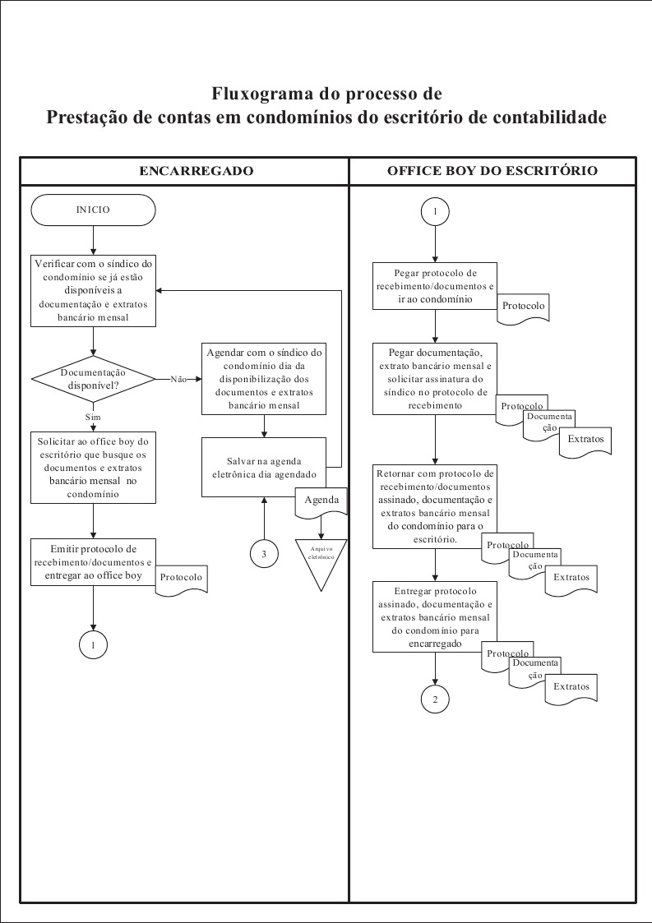
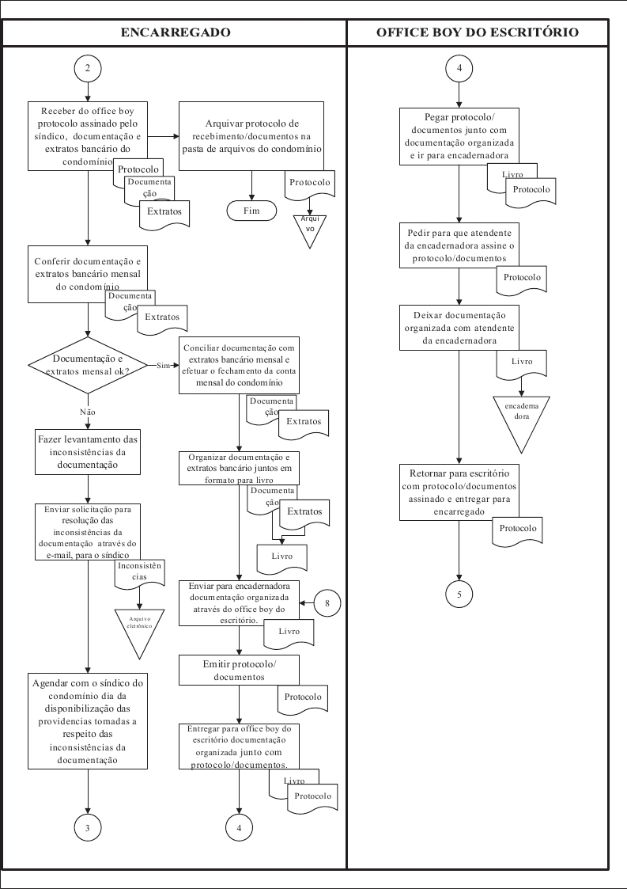
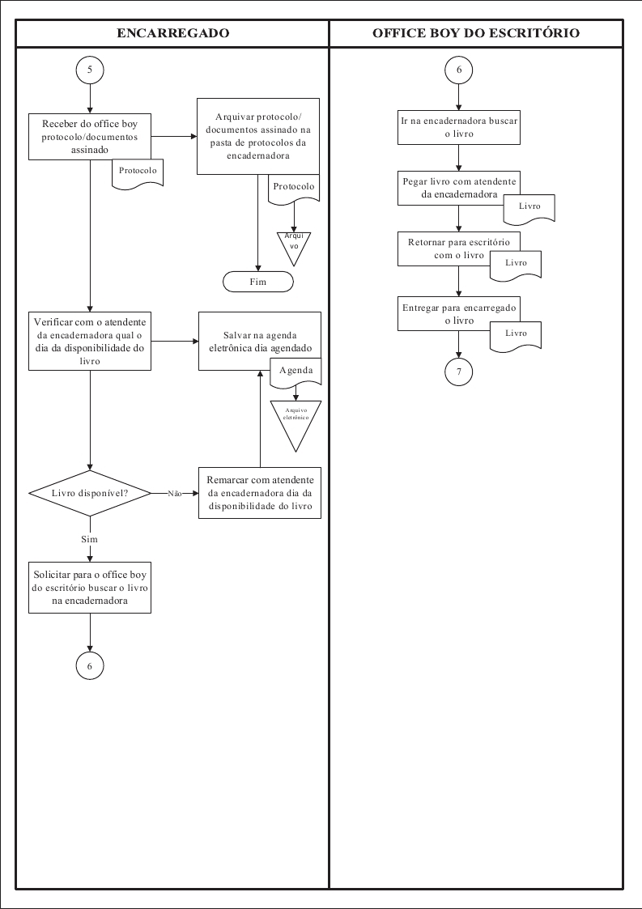
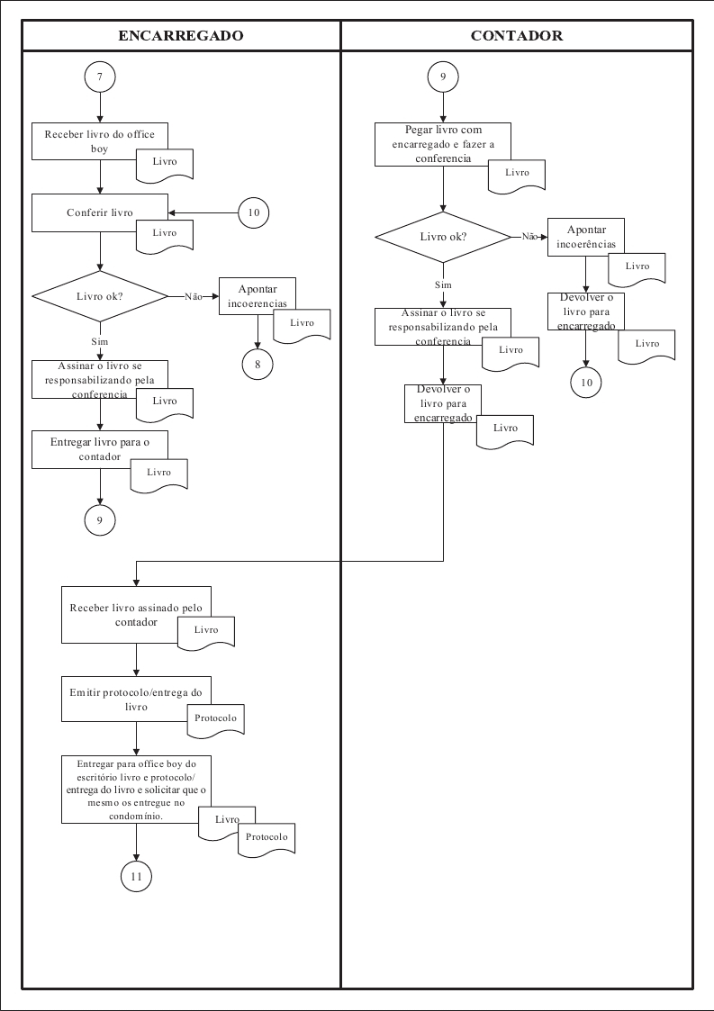
Figura 2 – Fluxograma Prestação de Contas

Anexo 5 – FLUXOGRAMA EMISSÃO DE IMPOSTO
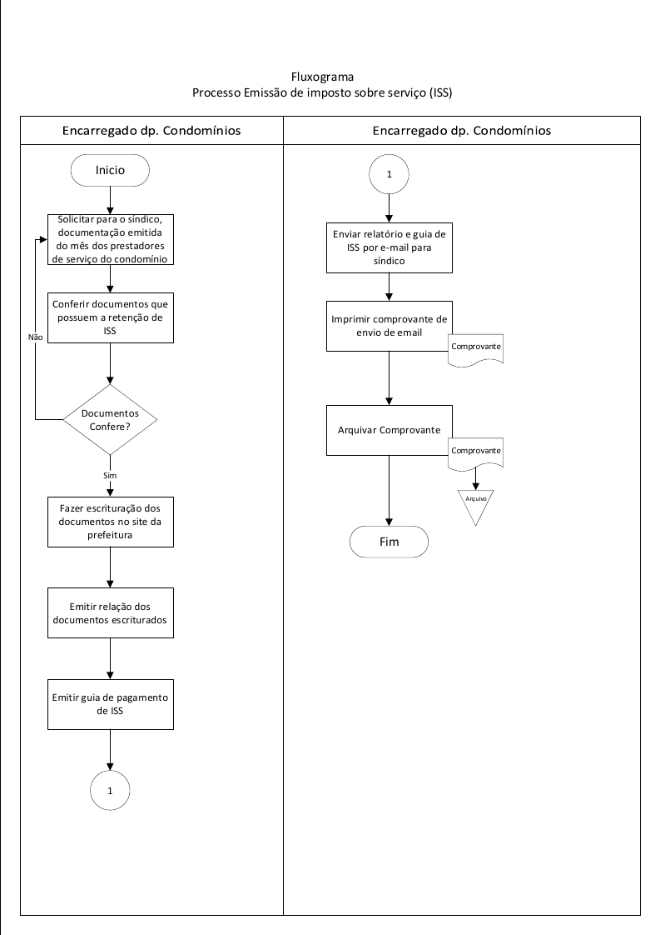
Figura 3 – Fluxograma Emissão de imposto (ISS)

Anexo 6 – FLUXOGRAMA PREVISÃO DE DESPESAS
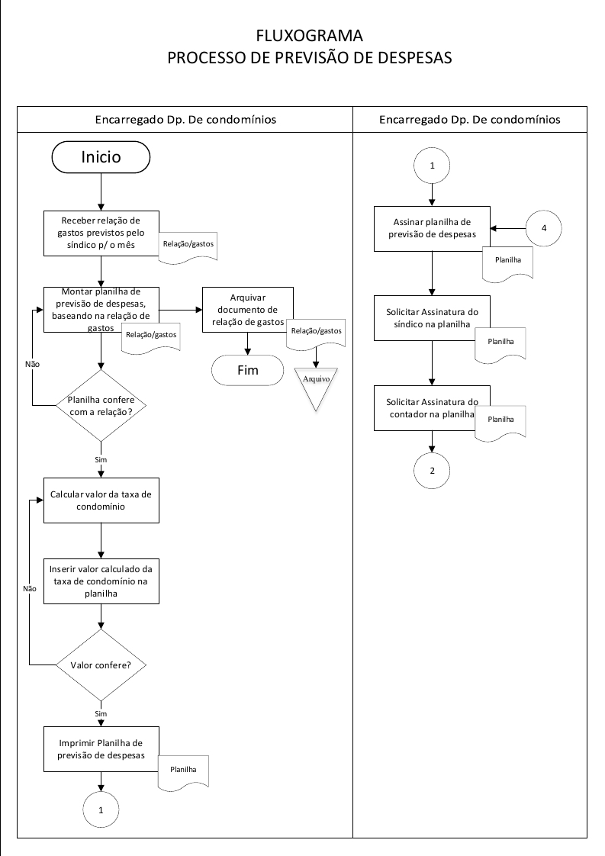
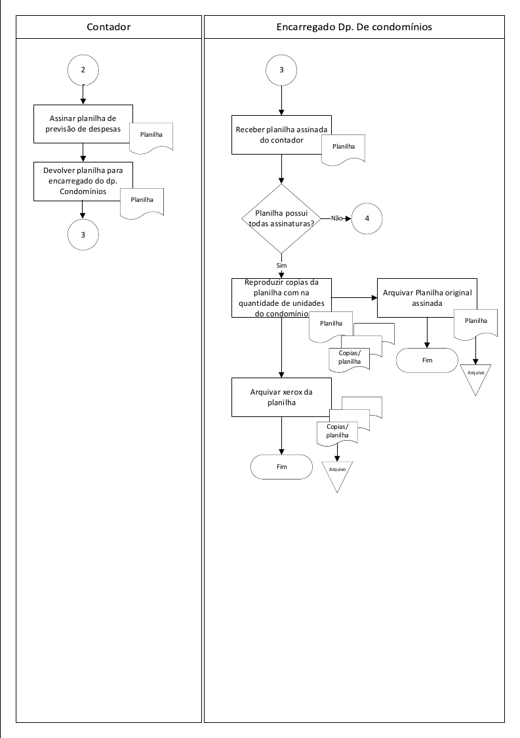
Figura 4 – Fluxograma Previsão de Despesas

Anexo 7 – FLUXOGRAMA TAXA DE CONDOMÍNIO
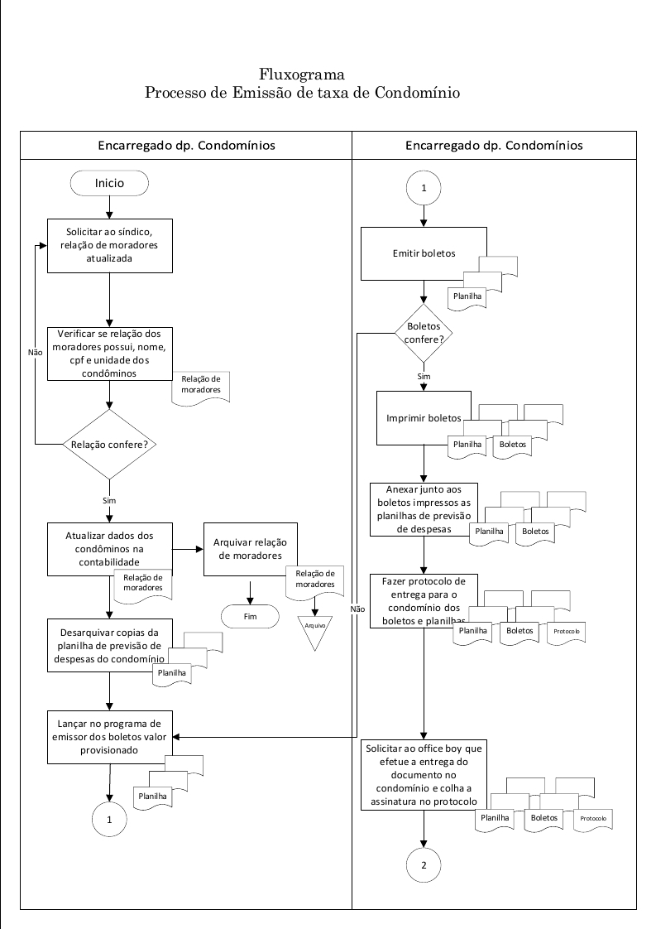
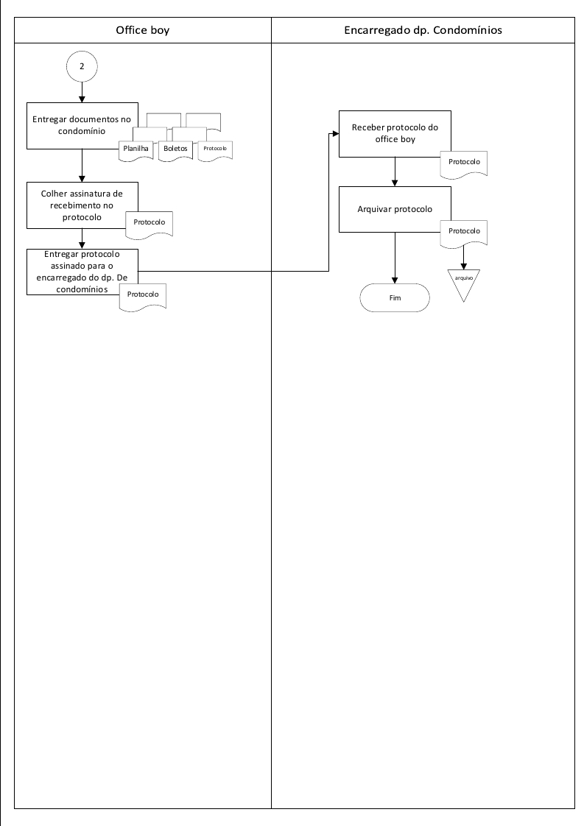
Figura 5 – Fluxograma Taxa de Condomínio

Anexo 8 – FLUXOGRAMA BAIXA DE TAXA
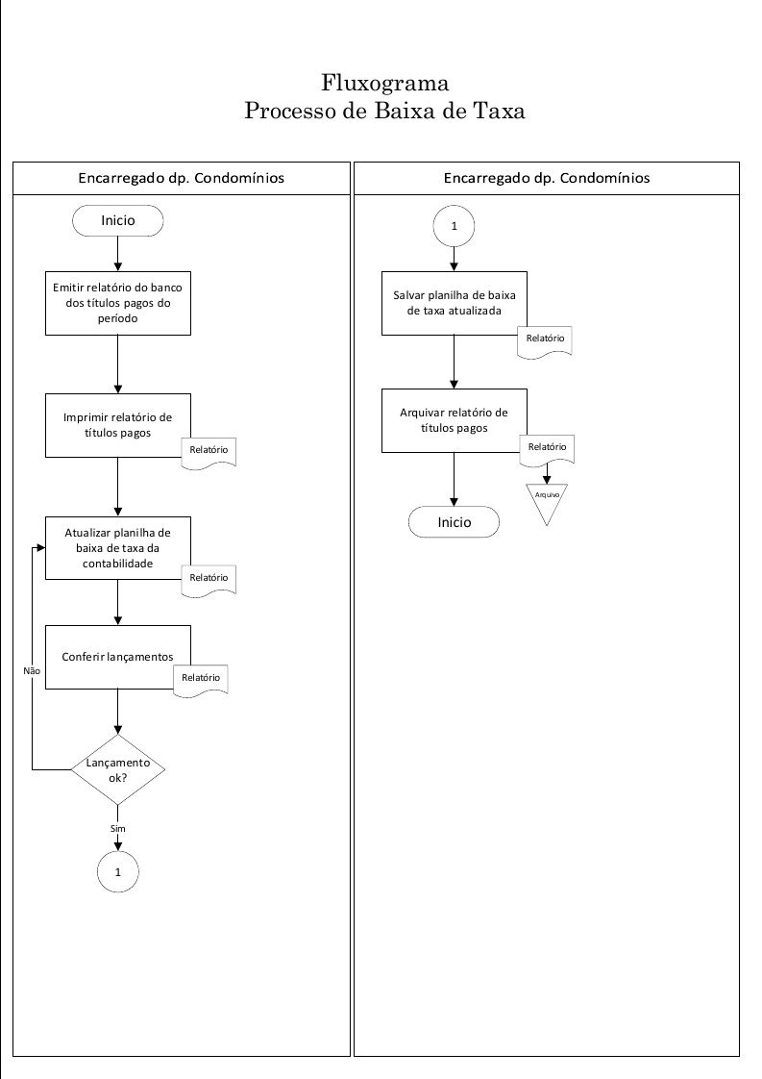
Figura 6 – Fluxograma Baixa de Taxa

Anexo 9 – FLUXOGRAMA CONTROLE DE INADIMPLÊNCIA
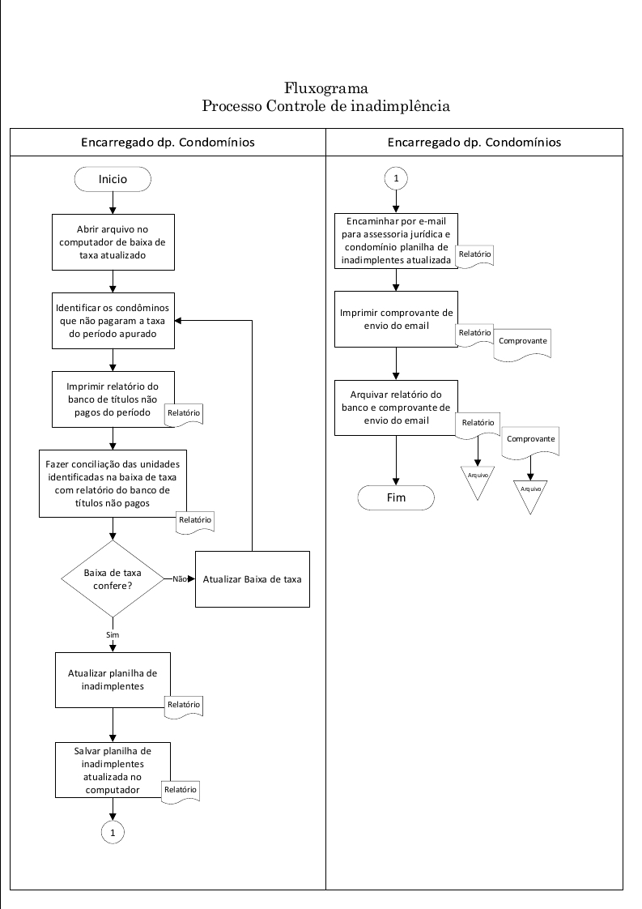
Figura 7 – Fluxograma Controle de Inadimplência

Anexo 10 – FLUXOGRAMA NADA CONSTA
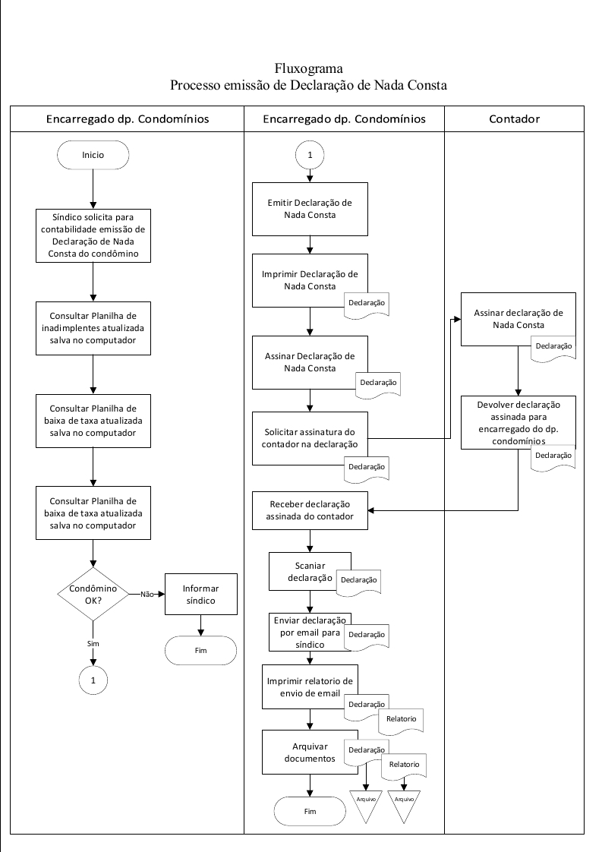
Figura 8 – Fluxograma Nada Consta

